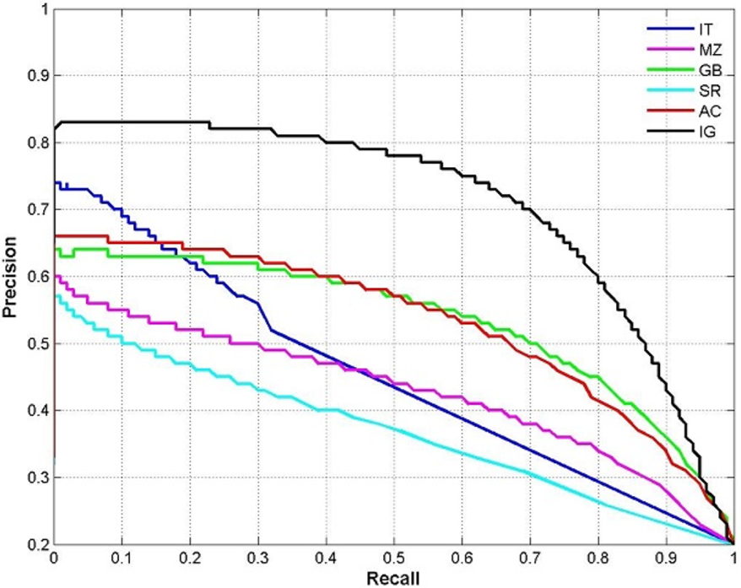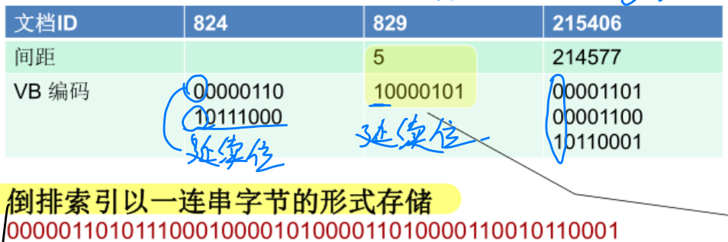**三、网页文字处理 词条化处理**：**词条（Token）化**：将给定的字符序列拆分成一系列子序列的过程。词条化的主要任务就是确定正确的词条，并避免标点等因素干扰。 **英文分词的挑战**：词与词组的切分、标点符号的影响（连字符、引号）、专有名词的拆分。**中文分词的挑战**：没有显式分隔符（英语可视作词的集合，而中文是字的集合）、中文对虚词的运用、分词歧义、未登录词。三种**中文分词歧义**：交集型歧义(AB、BC)、组合型歧义(AB、A、B)、真歧义(文字游戏)。**未登录词的影响**（中英皆然）：人名、地名、机构名、商品名等专有名词，专业领域术语，新词语、变异词语 **其他类型的字符序列：**专业术语中文字与符号结合的部分；新类型字符序列；多种语言混杂的表达方式 **基于字符匹配的方法**：正向最大匹配分词(FMM)：从左至右尽可能查找最长的词，直到当前字符与已经处理的字符串不构成词， 输出已经识别的词，并从识别出来的词后面接着继续查找下一个词。**效果：**分词速度快，但错误率较高 反向最大匹配分词(RMM)：从右至左尽可能查找最长的词，直到当前字符与已经处理的字符串不构成词。 **效果：**统计证实RMM分词效果较好 双向最大匹配分词(BM:FMM+RMM) ：综合比较FMM与RMM两种方法的切分效果，从而选择正确的切分（可以直接合并或词数最少）。**效果：**有助于识别分词中的交叉歧义。 **基于匹配分词的一般模型**：ASM(d,a,m) ：d表示匹配方向，+1为正向，-1为逆向。a:每次匹配失败后增/减字符数，+1为增字，-1为减字 。m:最大/最小匹配表示，+1为最大匹配，-1为最小匹配 。例如，ASM(+，-，+)即正向减字最大匹配(即FMM方法) 。对于现代汉语而言，最大匹配更实用，而最小匹配过于琐碎 最少切分分词(最短路径分词) ：使句子中切出的词数目最少。等价于在有向图中搜索最短路径的问题。 将每个字元视作节点，每个词形成一条边。边权重可都视为1，也可根据词频决定(尽量切出高频词)（结合权重、词频后实际上可视为一种基于统计的分词方法）拓展方法:N-最短路径法，保留N条最短的路径，以提供更多分词方案。 **基于匹配分词方法的优劣：**优点：效率高、直观性好 缺点：对词典的依赖（维护高质量词典需要极大的开支、永远难以应对新生词汇、词频/重要性往往对结果不产生影响）**基于统计的分词方法**：形式化表达： $c=c_{1}c_{2}…c_{n}$，𝒄是待分词的句子（字串）。而 $w=w_{1}w_{2}…w_{m}$ 是切分的结果。设 $P(w|c)$ 为𝒄切分为𝒘的某种估计概率。 $w_{a}，w_{b}，…，w_{k}$ 为𝒄的所有可能的分词方案。那么，基于统计的分词模型就是找到目标词串𝒘，使得𝒘满足: $P(w|c)=max\{P\left(w_{a} | c\right),P\left(w_{b} | c\right),…,P\left(w_{k} | c\right)\}$，即估计概率最大所对应的词串。统计分词的一般化过程：1. 建立统计语言模型2. 对句子进行分词3. 计算概率最大的分词结果。 理论上，基于统计的分词方法可以不需要词典，但实际应用中第2步可以采用机械分词方法进行分词，以获得候选的分词集合，这样的**优势**：既发挥匹配分词切分速度快、效率高的特点。又利用了无词典分词结合上下文识别生词、自动消除歧义的优点。 N-gram指一个由N个单词组成的集合，各单词具有先后顺序。 N-gram模型的马尔可夫假设：当前状态出现的概率仅同过去有限的历史状态有关，而与其他状态无关。具体到分词任务，文本中第N个词出现的概率仅仅依赖于它前面的N-1个词，而与其他词无关。

常见的**N-gram模型**：

N = 1，一元文法模型（最大概率模型）： $P(w)=P(w_{1})P(w_{2})…P(w_{n})$

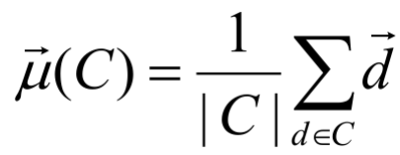N = 2，Bigram模型： $P(w)=P(w_{1})P(w_{2}|w_{1})…P(w_{n}|w_{n-1})$

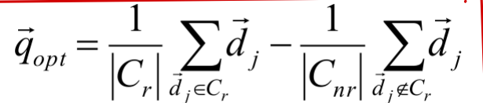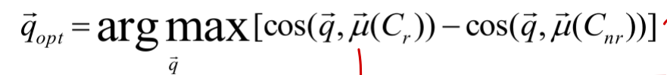N = 3，Trigram模型： $P(w)=P(w_{1})P(w_{2}|w_{1})P(w_{3}|w_{1}w_{2})…P(w_{n}|w_{n-2}w_{n-1})$ 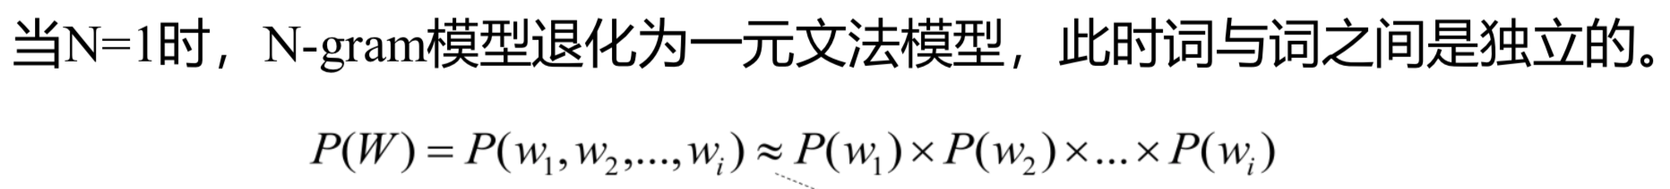N-gram模型的分词过程:以Bigram模型为例：基于极大似然估计进行判断：1.首先，构造训练语料库，计算所有的 $C(w_{n})$ 与 $C(w_{n-1}w_{n})$。（对应单词在语料库中出现次数）2.其次，对于每一个可能的分词序列 $w$，计算以下公式 : $P(w)=P(w_{1})P(w_{2}|w_{1})…P(w_{n}|w_{n-1})$，其中， $P(w_{n}|w_{n-1})=\frac{C\left(w_{n-1}w_{n}\right)}{C\left(w_{n-1}\right)}$ 3. 最后，返回最大的 $P(w)$ 所对应的分词序列作为结果。（注意横着看表）

其中P（wi）为wi在语料库中出现的次数n/语料库中的总次数N **基于统计分词方法的优劣：**优点：减轻了对词典的依赖，然而这种依赖并非完全消除，取决于性能和效率的平衡（如果深度结合机械（匹配）分词，则效率提升但依赖词典，如果减少对词典的依赖，则需要更多地遍历潜在的组合（解空间巨大）） 缺点：依赖已有数据中词频的统计，对于新生或专业词汇不友好（冷门领域的稀有词汇往往难以准确划分，易受数据集先验偏差（Bias）的影响）**基于序列标注的分词方法**：基于统计模型的分词方法，进一步抽象而言，可以得到一个序列标注问题。四类标注:B(词的开始)、M(词的中间)、E(词的结束)、S(单字词) 。**隐马尔可夫模型HMM：**基本思想是根据观测值序列找到真正地隐藏值序列（在中文分词中，每个字符是观测值，而标签（BMES）为隐藏状态值）**五个核心要素：**观测值集合（字符集合）、隐藏状态值集合（BMES）、初始状态概率矩阵（第一个字属于某BMES的概率）、隐含状态转移概率矩阵、观察状态概率矩阵（从隐含状态到观测值）两个假设：当前状态只与上一个状态有关；观测独立，只与生成它的状态有关 **条件随机场模型CRF：**隐马尔可夫模型的独立性假设难以描述字词间的复杂关联；该模型具有表达长距离依赖性和交叠性特征的能力且所有特征可以进行全局归一化，能够求得全局的最优解 **其他模型：**长短时记忆模型LSTM，LSTM+CRF 分词可能带来的**隐患**：分词带来的大量低频词，导致严重的数据稀疏；越来越多的OOV(Out of Vocabulary)词；分词中难免的错漏将导致额外的噪声；深度学习发展，分词的收益愈发有限。**停用词**处理：停用词，指文档中频繁出现的词语、数字、副词等与语义关系不大的词常作为停用词被处理。 **为什么要去除停用词？**：重复率很高，会造成索引中的倒排表很长，影响查询性能；对最后结果的排序没什么贡献，反而可能产生干扰。 **停用词类型和识别：**停用词的设置和语料库的性质有关；**常用的停用词识别方法**：文本频率、词频统计、熵计算、或结合统计与句法或内容分析 **去除停用词可能导致的隐患**：有些在特定场景下是有意义(非、稍微) ；有些停用词的组合是有意义的(的士)，这依赖于分词效果。未来停用词的使用趋势：现代搜索引擎的趋势是逐渐减少对停用词的使用。现代搜索引擎更关注利用语言的统计特性来处理常见词问题：采用压缩技术，降低停用词表的存储开支；引入词项权重，将高频词的影响降至最低；索引去除技术，低于权重的词项将被排除。**规范化**处理：包括归一化处理 、错误拼写检查、同义词/相关词处理。归一化处理：文本处理的**主要目标：**优化查询词和索引词之间的匹配。规范化的目的：尽量保证索引词项符合用户查询输入 **需要考虑的问题**：大小写、标点符号、缩写等规则化处理。词根化处理:词干提取与词形还原（不同时态）。拼写错误检查与修正。同义词 / 相关词识别与处理。特殊文本形式，如中文中的9月19日与英文中的9/19。跨语言问题，如日语中的假名汉字与中文中的汉字。方言问题 **词根化处理：**指还原词语的特殊形式的过程；往往针对英语等语言，汉语并不需要这一步。可以有效降低词项的数量并减少歧义 **词干提取：**去除单词前后缀，获得词根的过程；Porter Stemming（英文词干提取） **词形还原：**基于词典，将单词的复杂形态转变成最基础的形态。并不是简单地将前后缀去掉，而是会根据词典将单词进行转换。**词干提取和词形还原的异同**：相同点：目标一致。两者的目标均为将词的不同形态简化或归并为基础形式。结果交叠。两者不是互斥关系，其结果有部分交叉。方法类似。目前两者主流方法均是利用语言中的规则或词典实现。不同点：在原理上，词干提取采用“缩减” ，而词形还原采用“转变” ；在复杂性上，词形还原需考虑词缀转化、词性识别等，更为复杂；在实现上，词干提取主要利用规则变化，而词形还原更依赖于词典；在结果上，词干提取不一定得到完整单词，而词形还原是完整单词 拼写错误处理：通常采用基于词典或编辑距离的方式进行检查和校对。**编辑距离**：指两个字符串之间转换所最少需要的编辑操作步数。允许的一步编辑操作包括替换、插入或删除一个字符。同义词/相关词处理：比词根化和拼写错误更难处理，通常借助人工维护的知识库；可基于此扩展查询条件

**四、网页索引** 索引的质量，关系着整个搜索引擎系统的精度和效率（查询速度、存储空间）**索引词项的选择范围**：人工索引质量更好，查询更有针对性，更准确反应文档的核心内容，但不够全面且难以支撑大规模文档处理；自动索引：依赖算法自动分析文档，高效全面，但可能存在误导或限于算法效果出错1.部分索引：如标题、摘要、关键词等核心信息2.全文索引：对文档中所有词都进行索引（普遍采用） **索引词项的选择原则**： 理想状态：表达文档核心内容的语义单位；依赖文本处理技术进行处理，如分词、规范化等 **布尔检索**：在布尔检索中，文档被表示为关键词的集合。所有的查询式都被表示为关键词的布尔组合。 采用“与、或、非”关系加以连接。**相关度计算** ：一个文档当且仅当它能够满足布尔查询式时， 才会将其检索出来。 检索策略是**二值匹配**。 **优点**：查询简单，易于理解。布尔表达式可以方便地控制查询结果。可通过扩展来包含更多功能。**缺点**：功能较弱，不支持部分匹配。所有匹配文档均返回，不考虑权重和排序。很难进行自动的相关性反馈（⽐如根据用户点击量来进行排序）**实例：**从头到尾扫描，缺陷：速度慢；处理NOT操作不容易，需要遍历全文；不支持检索结果的排序关联矩阵：每一列都是0/1向量（表示一个文档中出现了哪些词项），每个0/1对应一个词项。 1代表包含这个词，0代表不包含。将给定的查询条件转化为行向量运算。（注意NOT要求补）关联矩阵**缺陷**：矩阵规模大且高度稀疏（可以选择只记录1）。

倒排索引：包括：词汇表(词典):词项的集合、倒排表(Posting List):文档ID列表，列举词项在哪些文档中出现。对比正排索引和倒排索引：正排：key=文档号，优点：易维护，缺点：搜索耗时长，基于关键词的搜索需要遍历所有表行 倒排：key=term，优点：搜索快 缺点：构建、维护成本高 **建立倒排表**：1. 检索每篇文档，获得<词项，文档ID>对（对文档进行词条化、规范化处理），并写入临时索引。2. 对临时索引中的词项进行排序（可选）。3. 遍历临时索引，对于相同词项的文档ID进行合并。**基于倒排表的查询（AND）**：本质是倒排表的合并 **动态索引问题**：文档会添加、删除、修改，这意味着需要对于已在词典中的词项更新倒排表，并将新的词项加入到词典。（使用**主从索引**：维护一个大的主索引，新文档信息存储在一个小的辅助索引中，检索时同时遍历两个索引，并进行合并；如需删除操作，可利用一个新的无效位向量， 返回结果前，利用该向量过滤结果；定期将辅助索引合并到主索引中 存在的**问题**：频繁合并将导致很大的开销，合并过程效率很低（如果每个词项的倒排表单独形成一个文件，合并将会较为简单，但此时压力转嫁到了O/S上（因为有着过多的文件））现实中，取一个折中方案，对非常大的索引记录表进行切分，而对较短的索引记录表进行合并）倒排索引**优化**：1. 获得所有词项的文档频率。2. 估计出每个OR操作后的结果大小（最坏情况无重叠），考虑最坏情况。3. 按照结果**从小到大**的顺序执行AND 。**跳表指针**：跳过部分文档从而实现快速合并；设置较多的指针+较短的步长→更多的跳跃机会，需要耗费更多的存储空间。设置较少的指针+较长的步长→更少的指针比较次数 ，存储空间消耗更少，但跳跃次数也更少。启发式策略:如果倒排表长度为L，则取sqrt(L)处均匀放置跳表指针。该策略没有考虑查询词项的分布，未必导致结果优化。同时，索引的动态变化也会影响跳表指针的设置：如果索引相对固定，建立有效的跳表指针就相对容易；反之，经常更新的索引很难建立合适的跳表指针 倒排索引**扩展性问题：**在倒排表中加入更多元素，如词项频率、词项类型；同时还面临这更多查询需求：词组查询、词项邻近、文档区域 **短语查询的需求**：用户希望将查询的部分词看成一个整体，方法：**二元词索引**：将文档中每个连续词对看成一个短语，例如，文本“A，B，C”将生成如下的二元连续词对A B，B C以上的每一个二元词对都将作为词典中的词项。经过上述的处理，可以构建面向二元词的倒排表，并处理两个词（或多个词）构成的短语查询。如果采用**二元词索引拼接**的方式，**不能确定**其中是否真正包含最原始的四词短语。**位置信息索引：**在记录词项的同时，记录它们在文档中出现的位置；对于短语查询，仍采用合并算法（AND），查找符合的文档。不只是简单地判断两个词是否出现在同一文档中，还需要检查他们出现的位置情况是否符合要求；还能够用于**邻近搜索**（如间隔k个词）索引存储：顺序存储 、Hash存储 、B+-Tree、Trie树 (前缀树)。问题：词汇表的迅速增长 索引压缩：意义：节省空间、内存中快。Zipf 定律:排名第 i 多的词项的文档集频率与 1/i 成正比 。任意一个词项 ，其频度(Frequency)的排名(Rank) 和频度的乘积大致是一个常数 。Cfi * i ≈ K， Cfi为文档集频率(排名第 i 的)，K为归一化常数 。**词典**：**定长存储：**在词项总数为400K的情况下，考虑每个词项占28字节，一共需要11.2 MB（词项本身设置定长为20字节，另外需要记录文档频率和指向倒排表），定长的20字节浪费空间，即使这样，仍然有些超级长词无法被存储 **压缩词项列表**：将词典视为单一字符串，词项之间用指针分割，指向下一个词项的指针同时也标识着当前词项的结束 **进一步压缩：按块存储**：单一字符串在词项指针上需要占用较多额外空间，通过为每k个词项存储一个指针，来减少指针的总数量，需要**额外1个字节**用于表示词项长度。按块存储通过牺牲少量存储词项长度，可以节省更多的指针开支。例如，当块的大小k=4时，不采用按块存储时，每个指针花费3字节，共需12字节，采用按块存储时，只需要花费3+4*1=7字节，由此，原先的存储空间可以进一步降低到7.1MB（注意首尾各一个指针，故不是7MB）**按块存储问题**（k不是越大越好）：未压缩词典的搜索，标准二分法；采用按块存储后，二分查找只能在块外进行，块内采用线性查找方式。随着k上述，线性查找部分增多，效率更低 **前端编码**：按照词典顺序排列的连续词项之间，往往具有公共的前缀，使用特殊字符表示前缀使用 **倒排表**：倒排表所需的空间远远大于词典本身，最迫切的需求在于如何紧密地存储每一个倒排表，尤其是文档ID。词项的频率决定了对于倒排表存储的不同需求：hydrochlorofluorocarbons这种词项可能成百上千万个文档中才出现一次，采用20 bits来记可以；The这种词项（如果没有作为停用词删除）可能每个文档都会出现，类似这种情况，采用20bits记录太浪费了，**1bit的提示符**（ e.g., 1/0）即可满足 **采用间距代替文档ID**：间距的数值必然小于文档ID的数值（注意：**第一个文档直接存ID**） **可变长度编码**：需求：用最少的字节来表示间距G。基本流程：1. 采用间距存储。2. 对于一个间距G，先存储G，并分配1bit延续位。3. 如果G<128，则采用第一位延续位为1 + 7位有效二进制编码的格式。如果G>=128，则先对低阶的7位编码，然后采取相同算法对高阶位进行编码。最后一个字节(8bit)的延续位为1，其他字节延续位为0。倒排索引以一连串字节的形式存储，通过延续位来截取**好处**：相比于4字节整数，可变字节码在小数字上的短码可以节省更多空间；不需要额外的数字说明位数 **代价**：1bit延续位；需要通过加法运算还原ID

**五、查询**布尔查询的重要局限性：需要花费大量的精力设计查询条件（Query），才能获得较为合适的结果 更一般的检索方式：采用**排序方式**代替严格匹配模式：在排序检索中，系统根据文档与查询的**相关性排序**返回文档集合中的合适文档，而不是简单匹配查询条件；**自由文本查询**：用户查询条件是**自然语言描述**，而不是由查询词项构造的表达式。当系统给出的是**有序**的查询结果时，结果数目将不再是个问题：着眼于给出Top N结果，而不是完整结果 **查询表达理解：**用户表达的精简性和歧义性（缺乏精准描述）、用户表述方式的差异性 **理解用户查询的方式**：最基本的途径:面向查询的自然语言理解。引入相关性反馈：用户直接对查询结果进行评价。引导用户表达真实查询意图(查询建议与查询扩展) 。借助其他信息完善对于用户的理解（用户间接性反馈、情景信息与情景建模）**相关性反馈**：用户在查询后标记相关/不相关，然后迭代更新查询，以获得更好的结果。**动机：**用户至少能判断所看到的内容；精准的查询条件或许无法一蹴而就，但可以通过迭代逐渐趋于精准 **基本流程**：1. 用户提出一个查询条件。2. 对于返回的文档，用户标出相关与不相关的部分。3. 系统根据用户反馈，获得用户信息需求更为准确的描述。a) 基于相关性信息，更新查询条件，如为不同词项添加不同权重，或在查询条件中添加新的词项（对用户隐藏）。b) 基于新查询条件，获取新的结果文档并再次提交用户进行评估。上述过程将根据情况进行**一次或多次的迭代**，从而**不断接近最优查询条件 目的**：获得用于表达用户查询意图的最优查询条件 **向量空间模型VSM**：每个文档和查询视作一个词项权重构成的向量，查询时通过比较向量之间相似性来进行匹配 向量空间模型中的质心概念-公式1：C是文档的集合 基于向量模型的罗基奥(Rocchio)算法：提供了一种将相关反馈信息融入到向量空间模型的办法，其思想在于试图找到一个完美的最优查询向量，满足式2；使得查询尽可能离与之相关的文档更近，离与之不相关的文档更远。在可知完整的相关/不相关文档集合的情况下，可以使用公式3来获得一个完美的查询，事实上并不困难获得完整的相关/不相关文档集合。实际用法如下：

$$\vec{q_{m}}=α\vec{q_{0}}+β\frac{1}{\left|D_{r}\right|}\sum_{\vec{d_{j}}∈D_{r}}{\vec{d_{j}}}-γ\frac{1}{\left|D_{nr}\right|}\sum_{\vec{d_{j}}∈D_{nr}}{\vec{d_{j}}}$$

其中， $D_{r}$ 为已知相关文档的向量集合， $D_{nr}$ 为已知不相关文档的向量集合。 $q_{0}$ 为初始查询向量。 $α、β、γ$ 为权重，根据手工调节或经验设定。计算后要**去除负值，保证向量q各维均大于0** 罗基奥算法与正负反馈：正反馈的价值往往大于负反馈 ：用户更关心符合需求的标准答案。可以通过设置 *β > γ* 来给予正反馈更大的权重。甚至只允许正反馈，即 *γ = 0* 。收集真正的负反馈往往比较困难（没有点击可能不是因为不相关，而是因为信息相似/重复或用户已经达到了目的） 相关性反馈中的基本假设（可能会影响相关性反馈性能）：假设A1:对于某个查询，用户知道在文档集中应使用哪些词项来表达。用户必须用足够的知识来建立一个不错的初始查询。不成立的情况:用户不知道如何表达，或词汇表与文档集词汇表不一致。假设A2:相关文档中出现的词项类似，因此可以通过相似文档来相互搜寻。在高维空间中，相似文档应该能够形成一个紧密的簇。不成立的情况:文档词汇表不一致，或是通用概念的不同实体。相关性反馈存在的问题：相关性反馈可能影响用户体验：用户不愿意提供显式的相关反馈、用户不希望因为相关性反馈(迭代)而显著延长搜索时间 ；相关反馈生成的新查询往往很长，降低系统效率，增加计算开支：一种做法是只改变重要词项权重而不增加新词项，但效果有限；有时很难理解，为什么经过相关性反馈后，会返回某篇特定文档：被相关性反馈捕捉的词项，未必是用户需要的内容。相关性反馈分类：**显式反馈**(用户显式地参与交互过程，如用户点击记录，缺陷：只有正样本；拓展：用户评论)。**隐式反馈**(系统追踪用户行为来推测返回文档的相关性，判断不一定准确，但省却了用户的显式参与行为。优点：不需要用户显式参与，减轻用户负担，提升用户体验；用户行为某种程度上可以反应其兴趣，因此具有可行性 缺点：对行为分析有着较高的要求；准确度难以保证；某些情况下需要增加额外设备（且贵）)。**伪反馈**(在没有用户参与的前提下，直接假设返回结果是相关的，并进行反馈)：对于用户查询返回的有序结果，假定前K篇文档是相关的，在此基础之上，进行相关性反馈（如借助Rocchio算法），实验证明伪相关性反馈技术可以提升检索的效果 隐患：结果未经用户判断，难以保证其准确性；某些查询可能结果很差，甚至出现查询漂移（被Top K文档带了节奏）**查询扩展**：用户针对词项的**合适程度**给出反馈，这些反馈将被用来构建更为完整的查询条件。暗含的功能：将具有歧义的查询词展示出来，供用户选择和确认。包括：拼写错误处理（基于词典或编辑距离）、基于同义词实现查询条件的扩展（相对于原始的查询词汇，可以给扩展的词汇以更小的权重。一般而言，查询扩展有助于提升查询的召回率（找得更全）但可能会影响准确率，尤其在扩展词存在歧义的情况下）**编纂和维护同义词词典需要很大的代价** **查询扩展的类型**：利用人工编纂的同义词词典、全局分析与同义词词典的自动生成、基于搜索日志进行优化。**构建同义词典思路**：如果两个词经常和相似的词共同出现，则它们很可能是相似的、如果两个词经常与相同的词以一种特定的语义关系共同出现，那么他们很可能是相似的。**基于共现的同义词典构建**：给定词项-文档矩阵A，计算C=AA^T，对A需进行归一化，使行向量的大小为1，对于每个词项，选择C中相似度最高的若干词项作为同义词。**词典质量**：有歧义的查询词可能导致统计上相关，而意思上不相关的；由于扩展的查询词与原查询词高度相关，扩展后的查询也未必能够获得更多的相关文档。 **基于搜索日志的查询扩展**：如果两个词项经常共同出现，那么两个词项很可能是相关(这里的**相关不代表任何因果关系**) **情景感知的查询理解：**查询条件存在歧义时，查询上下文（搜索历史）可以帮助判断用户的真实意图；查询条件过于精简、语义信息不够完整时，可基于查询时的环境信息，可以填补查询条件中的缺失要素 **情境信息**：服务提供者可借助情境信息，为用户提供更精确的信息检索和过滤服务 **基础情境：上下文**：用户的搜索行为往往具有一定的连贯性，相应的，同一查询会话中的查询词和点击的 URL 往往是相关的 **基于上下文感知的搜索：基本流程**：1.线下训练阶段（模型准备阶段）：首先，将查询词归纳为查询概念（一组有着相同语义的查询词），从而避免查询词稀疏性的影响（并且更规范地解释查询上下文）；其次，建立模型，描述查询概念之间的关联关系，支撑上下文感知。2.线上服务阶段（感知查询阶段）：首先，切分会话，判断与当前查询相关的上下文查询与点击记录；其次，根据已有查询记录理解用户当前意图，并进行精准查询 **基础的上下文感知方法**：借助查询概念归纳，将会话内的查询序列转化为了查询概念序列，接下来，核心任务在于如何从序列中抽取查询概念的序列模式：考虑特定长度以内的所有序列模式，保留频率高于阈值的模式，并存储为后缀  
树（Suffix Tree）。当面临上下文感知任务时，根据已有序列找到相应节点，从而获得候选查询建议 **进阶的上下文感知方法**:前述方法虽然有效利用了上下文信息，但将查询词限制在一个查询意图中，同时仅能推荐查询扩展，而不能帮助判断文档相关性→引入隐马尔科夫模型(HMM)，将用户意图 s 视作隐变量，查询上下文 q 与点击记录 u 视作观察值。采用可变长度的HMM模型，避免了一阶HMM模型当前状态仅与前一时刻状态相关的局限性，更灵活地适应不同长度的会话并确保查询之间的相关性。常见的**查询上下文类型**：**1.查询重组**：用户的后续查询仅仅只是先前查询的重新表述，目的不变或类似（只是为了得到更多结果）在此情况下，先前点击的内容往往不再被点击（即使内容相关）**2.查询特化**：在用户的后续查询中，对先前查询中部分内容进行了更为具体、深入的查询。在此情况下，先前查询中较为泛指的内容将被略过 **3.查询泛化**：在用户的后续查询中，对先前查询中部分内容进行了更泛化的查询，体现了用户对于该查询更广泛的兴趣，而不是局限在某一特定话题 **4.一般关联** ：借助先前查询，可以补全用户在当前搜索中的特定意图，更接近之前所笼统叙述的“上下文”情境感知的概念（先后关键词没有重叠，可能上下文相关或不相关） **情景感知的用户需求**：描述用户所处状态及意图的，不再是单一的上下文（查询或查询概念），而是一组复杂且相互关联的情境信息。单一解读某一种情境要素，可能无法得到用户当前状态的准确描述

**六、排序信息检索与相关度计算**：**网页排序**：既要考虑内容匹配的程度（**相关性**），也要考虑内容的质量（**权威性**） **信息检索模型概述：**信息检索模型是用来描述文档与查询的表示形式与相关性的框架；**信息检索的实质**是对文档基于相关性进行排序。好的信息检索模型，可以在理解用户的基础之上，产生近似用户决策的结果，从而在顶部返回最相关的信息 **信息检索模型的形式化表述**： [D, Q, F, R(Di, q)]：D：文档表达Q：查询表达F：查询与文档间的匹配框架（完全匹配/部分匹配）R：查询与文档间的相关性度量函数（Di与q分别表示特定文档与查询），以布尔模型为例：D：词项的组合（而不是单词）Q：布尔表达式（词项+布尔运算符）F：完全匹配 R：满足布尔表达式，相关性为1，否则为0 **分类**：基于集合论的模型(布尔模型)、基于代数论的模型(向量空间模型)、基于概率论的模型(概率/语言/推断网络模型)。目标：对每个【查询-文档】 赋予**[0,1]之间的一个分值**，度量文档与查询之间的匹配程度： 1）**Jaccard系数**： $\frac{\left|A⋂B\right|}{\left|A⋃B\right|}$，其中A、B为代表文档的词项的集合 改进：对分母进行开方，降低文档过长的影响 缺点：查询词本身未做重要性区分；不考虑词项频率；没有仔细考虑文档的长度因素；罕见词比高频词的信息量更大但没有被考虑 2）**词项频率TF**：通过词项区分文档的权重：词项频率 $TF(t,d)$，指词项 t 在文档 d 中出现的次数。利用TF可以粗略计算文档相关性，但问题在于相关性和频率并不线性相关

对数词频： $w_{t,d}=\left\{\begin{aligned}1+\log_{10}{tf_{t,d}}, tf_{t,d}>0 \\ 0, tf_{t,d}=0\end{aligned}\right.$，可以将**文档与词项的匹配得分**定义为所有同时出现在查询与文档中的词项其**对数词频之和**，即Σ𝑡∈𝑞∩𝑑(1 + log_10(𝑡𝑓_𝑡,𝑑))3)**文档频率DF**：有些词在单个文档中出现的多是因为这个词本身很常用；罕见词的信息量更为丰富，而频繁词的信息量相对较少 $DF_{t}$，指出现词项 t 的文档数量。逆文档频率idf： ${idf}_{t}=\log_{10}{\frac{N}{df_{t}}}$ 4）**tf-idf**：以上两者相乘。什么样的词适合衡量文档相关性？在少数文档内多次出现的词；指标随词项频率增大而增大，随词项罕见度增大而增大5）**向量空间模型(VSM)**：每个文档和查询视作一个词项权重构成的向量。查询时通过比较向量之间相似性来进行匹配。形式化表述：D：每个文档可视作一个向量，其中每一维对应词项的tf-idf值Q：查询表达可视作一个向量，其中每一维对应词项的tf-idf值F：非完全匹配方式 R：使用两个向量之间的相似度来度量文档与查询之间的相关性相似度计算：欧式距离（对向量长度非常敏感，可以先作归一化再用欧式距离）、余弦相似度（文档向量与查询向量的夹角）向量空间模型的流程总结：1. 将文档与查询表示成词项的tf-idf权重向量。2. 计算两个向量之间的某种相似度。3. 按相似度大小进行排序，将Top-K的文档返回给用户。优点:简洁直观，可以支持多种不同度量或权重方式，实用效果不错。缺点:缺乏语义层面的理解和匹配，同时依赖tf-idf值也可能造成干扰：用户无法描述词项之间的关系，词项之间的独立性假设实际上不成立。 **概率模型**：按照文档与给定查询的**相关性概率大小**，对文档进行排序。描述方式:P(relevant | document, query) 判断一篇文档属于相关或者不相关文档的概率：词项出现在相关文档的概率依赖统计决定；可以通过语义的概率表达**网页权威性计算**：**PageRank思想**：将网页(或文档)视作一个点，网页之间的超链接视作一条边，从而形成一个巨大的有向图。点之间的有向连接表示了网页之间相互引用，相互推荐的关系。**入度**越多则被引用或推荐的次数越多，网页的重要性就越大。优质网页引用或推荐的网页，一定还是优质网页。

$$PR\left(p_{i}\right)=\frac{1-d}{N}+d\sum_{p_{j}∈M(p_{i})}{\frac{PR\left(p_{j}\right)}{L\left(p_{j}\right)}}$$

$PR(p_{i})$ 为网页 $p_{i}$ 的PageRank值。 $PR(p_{j})$ 为指向网页 $p_{i}$ 的某个网页 $p_{j}$ 的PageRank值。 $L(p_{j})$ 为网页 $p_{j}$ 发出的链接数量。d为阻尼系数，取值在0-1之间，一般为0.85。N为网页总数， $M(p_{i})$ 为链入 $p_{i}$ 的页面集合。**随机跳转概率**的意义是随机选择⼀个⽹⻚进⾏跳转的概率代表的是**1-d。**一个网页本身越权威，发出的链接越少，则在公式中贡献越大 **三重衡量标准**：链入链接数：单纯意义上的受欢迎程度；链入链接本身是否推荐度高：欢迎本身是否具有权威性；链入链接源页面的链接数：被选中的几率，体现源网页是否滥发推荐**PageRank的迭代计算过程**：1. 给每个网页赋予一个初值1/N。2. 利用公式进行迭代有限次计算，得到近似结果（收敛）**具体来说**：1.根据各个点的出边，计算邻接矩阵A 2.从邻接矩阵A到跳转矩阵R：转置后，将各个数值除以该列的非零元素数（即对应的出边数量） 3.开始迭代，假设所有PageRank初值为1/N，即M为一个N维列向量，每一维均为1/N 4.计算M‘=R*M 5.某轮迭代后，若差值高于阈值则继续迭代，直至收敛。若当前M与M’差值过高，继续迭代。本质是一个**Markov过程** **特殊情况**：陷阱节点(只有一条指向自己的边，没有其他出边)、终止节点(没有任何出边)、 孤立节点(没有任何入边，单纯用Markov链无法跳转到：仅有初始概率，不再更新，也不影响其他结点)。Restart机制：其中的(1-d)/N的部分，相当于以一定概率重新选择起点 。此时所有节点以等概率被选中。由此，跳出了陷阱和黑洞的干扰。PageRank**收敛性**：取A = dM + [(1-d)/N]E，其中M为跳转矩阵（邻接矩阵转置并归一化），E为所有元素都为1的矩阵，则有Pn+1 = APn（P代表PageRank值的列向量），形成马尔科夫过程。可取初始每个网页的 PageRank值均为1 。不论初始PageRank值如何选取，这种算法都保证了网页排名的估计值能收敛到他们的真实值 马尔科夫过程的三个收敛条件：转移矩阵A为Markov矩阵(A矩阵所有元素都大于等于0，并且每一列的元素和都为1)。转移矩阵A为不可约的(当图是强连通时，A为不可约且非周期，而Restart保障了这一条件) 。转移矩阵A为非周期的。这三个条件，PageRank算法都满足，保障了收敛性。 个性化PageRank：PageRank在衡量网页的整体权威性方面具有显著的意义然而，用户的个性化因素却没有在PageRank中得以体现：每个用户有自己特定的偏好，绝大多数网页并不会被用户浏览。一种解决方案是将用户偏好排序与PageRank值结合起来，从用户喜爱的网页中挑选更权威的，较为简便，但可能效果一般；另一种方案，模拟用户自己的网页浏览行为，从而计算个性化权威，也就是**个性化PageRank**：用户视作网络中的一个虚拟节点。任何跳转行为均从用户开始，即用户自身作为浏览行为的起点。从用户出发的跳转概率不一定视作均等（如1/N），可根据用户对不同网页的偏好决定其概率。基本公式形如 *r= (1*一*d)Mr + dv*的形式。v 体现了用户偏好，可视作不同网站在用户偏好下的点击概率。主题敏感PageRank：隶属不同主题的网站，其相互引用和推荐的作用将被削弱；和基本PageRank的区别：每个网页隶属于某个特定主题。在计算部分，区别主要在于起始节点和Restart部分。对于某个Topic来说，起点仅限于隶属于该Topic的网站。(1-d)e/N更改为了(1-d)s/|s|，s为一个N维向量，如果某个网站隶属于该主题，则 s 中的该维为1，反之为0 ，|s| 表示 s 中为 1 的元素的个数。 之前的PageRank结果为数值，这里为向量（包括网站向量和需求向量，内积为这一网站在这种主题需求下的权威性）Hilltop算法：根据用户的查询需求，选定相关的专家页面，并计算其相关性。其次，遵循PageRank算法，对目标页面集合进行排序，即将专家页面的相关性得分，传递到其他的目标页面上去。最后，整合最相关的专家页面和得分较高的目标页面返回给用户。PageRank**总结**：PageRank是一种基于链接分析的全局网页排序算法。优点：对于网页给出全局的重要性排序，并且可以离线完成以保障效率 。基础的PageRank算法本身独立于检索主题，可以实现结果的通用（加入新主题后不用重新计算）。缺点：主题无关性，同时对于恶意链接、广告链接等缺乏区分。旧网页得分更高，因为新网页往往少有入链。一般不能单独用于排序，需要与相关性排序方法相结合。效率问题（图问题的通病）**HITS算法**：对于基础PageRank算法而言，不同链接的对外输出是平均的，对网页的功能仍不区分，将对外链接的输出和功能视作等价不符合实际情况。**权威网页**(Authority指某个领域或某个话题相关的高质量网页)、**中心网页**(Hub指向了很多高质量的权威网页)。**算法目的**：在海量网页中找到并区分这些与用户查询主题相关的高质量“Authority”与“Hub”网页，尤其是“Authority”（因为更能满足用户的信息需求）**基本假设**：1. 好的Authority会被很多好的Hub指向。2. 好的Hub会指向很多个好的Authority。

$$∀p,a\left(p\right)=\sum_{i=1}^{n}{h\left(i\right)}, ∀p,h\left(p\right)=\sum_{i=1}^{n}{a\left(i\right)}$$

每个网页要计算**两个权威值**。HITS的**计算过程**：1. 根据关键字获取与查询最相关的少数页面，及与这些页面有链接关系的页面，作为待选集合。2. 对所有网页的 a(p) 与 h(p) 进行初始化，可都设为1 。3. 迭代计算两个步骤，重复这一步，直到最终收敛为止（注意每一步都需要欧式归一化）。4. 输出Authority或Hub值较高的页面。(M为邻接矩阵)注：**每次迭代后a和h需要标准化，保持各项平方和为一**。

$a_{k+1}=M^{T}h_{k}, h_{k+1}=Ma_{k+1} a_{k+1}={\left(M^{T}M\right)}^{k}M^{T}a_{0}, h_{k+1}={\left(MM^{T}\right)}^{k+1}h_{0}$

其中a0和h0为Authority/Hub向量的初始值，可设为**全1向量**

HITS总结：相较于PageRank，HITS算法是一种能够区分网页功能的排序算法。优点：更好地描述互联网组合特点。主题相关，因此可以单独用于网页排序。缺点：需要在线计算，时间代价较大。对链接结构变化敏感，且依然可能受到“链接作弊”的影响。**排序学习**问题：（不规定排序的依据）**学习排序器**：输入网页（文档）内容及查询，输出该网页合适的排序位置；排序学习是个**有监督学习问题**：基于已知的排序（如用户反馈）为新网页-查询对给出排序 针对网页排序的排序学习问题的**独有特性**：查询决定了排序学习的逻辑结构：排序的损失函数应设计在查询层面， Ranker与Query对应；位置更为敏感，排在前部（尤其顶端）的部分更重要：用户可能只看开头的几个页面；评价指标基于排序结果进行，不是简单的分类问题 **三类常见的排序学习算法**：**Pointwise**，将排序退化为分类或回归问题，输出:网页对应的分类(有序)、回归值或有序回归值。**基本假设**：训练样本中的任何一个查询-文档对，都可以映射到一个分值或一个有序的类别（如优良中差）相应的，给定一个查询-文档对， Pointwise LTR将试图预测其分值/类别。常见类别：**回归**：将查询-文档对映射到具体分数；较为简单，但缺陷也较为明显，最大的缺陷在于没有对文档间的排序添加约束。因此，可能为降低Loss所误导而错判文档间的顺序 **分类**：将排序问题转化为一个面向有序类别的二分类/多分类问题；将查询-文档对映射到二分类（相关/不相关）或多分类，通过抽取特征表征文档，相关文档被视作正样本，不相关为负样本 （实际上是一种相关度评级）；不能得到精细的结果，且同一级内部不好排序 **有序回归**：在映射到具体分数的同时保持样本之间的有序关系；某种意义上，相当于利用回归方法求解有序多分类问题；通过公式推断文档标签，投影后，位于数轴上的区间决定了文档的标签。缺陷同分类 **Pointwise总结**：简单且广泛地套用已有回归、分类算法；局限性也较为明显：Pointwise类方法往往更为注重文档的相关度得分，而并不注重文档之间的相关性排序（Pairwise类方法的出现，为解决这一问题提供了新的手段）；不同查询所对应的文档，尤其相关文档数量不同，对损失函数的贡献也各不相同，一定程度上影响效果 **Pairwise**:比较一对网页之间的相关度，比如相关 > 不相关，输出:网页对之间的偏序关系。基本假设：同样是将排序问题转化为分类问题（二分类或三分类）：每次比较一个查询与两个文档，衡量两个文档的偏序（Partial Order）；分类器的目的在于判断哪个文档应该排在前面→对应的标签为{1, -1}或{1, 0, -1}（0表示两个文档可以并列）经典算法：Ranking SVM (R. Herbrich, et al. ICANN 1999)：转化为分类问题后，该类算法同样可以借鉴常用的分类方法，例如，通过改进经典的SVM算法实现二分类**Pairwise总结**：相比于Pointwise类算法， Pairwise类排序算法通过衡量样本之间的偏序关系，实现了从绝对相关性（分值）到相对偏序的改进。缺陷：两两成对导致样本数大为提升，计算资源开支增加（O(n)→O(n^2)）；仍然受样本不平衡问题的影响（如果不同Query的Doc数量相差很大，从偏序的对来说， Doc（对）数量较多的Query将掩盖其他的Query，从而产生干扰）；无法体现全局排序的合理性（某个成对文档排序错误，发生在不同位置，在Pairwise类条件下是等价的，但用户往往更关心靠前位置的文档）**Listwise**:对整个网页集合进行排序 ，输出:整个集合的完整排序，往往依赖特定排序指标（一般一次只能针对某一个排序指标）**基本思路**：直接面向整体排序结果进行优化：直接将排序的完整队列作为学习的对象；通常情况下，解决这一问题采用以下两种思路：1. 直接采用某种IR指标对排序进行优化：较为直观，且可以直接优化所获得排序结果的衡量指标；然而，该类方法也面临明显的挑战：大多数排序指标，如NDCG等，因为与排序相关，属于非光滑、不可微的函数，因此，传统的优化方法很难直接应用于该问题2. 直接设计面向完整排序的损失函数 **Listwise总结**：通常情况下，由于全局优化的作用， Listwise类排序算法可以取得相比于Pointwise和Pairwise类算法更好的效果。 然而， Listwise类算法也会面临一些小的挑战，例如两个网页并列的情况，相当于Pairwise中文档对标签为0情况

**七、结果评价** 相关性可通过以下**两个维度**进行衡量：**主题相关**:文档与查询在主题上的一致性（某种程度可体现在字面意义上的匹配性）。**用户相关**:文档在多大程度上满足用户需求（可通过用户反馈、用户意图进行判定） 结果评价的**前提**：公平性-相同的查询主题集合，相同的评价指标 **比较内容**：对不同的排序方法/检索系统进行比较 结果评价的常见内容：用户最关注的：性能（返回了多少相关文档，是否有遗漏，排序是否靠前）、效率（响应速度、时空开销），其他还有结果的多样性、权威性、时新性、更新频率。**常见指标**：单查询：1.无序/二元结果:Precision、Recall、F（基于集合进行计算） 2. 有序/多元结果：P@N、R@N、AP、NDCG 多个查询：MAP、MRR**单查询评价**：**无序结果评价**

**TP**：样本为正例，且被判定为正，即真正。**检索出的相关文档**；

**FN**：样本为正例，但错误地被判定为负，即假负。**未检索出的相关文档**；

**FP**：样本为负例，但错误地被判定为正，即假正。**检索出的不相关文档**；

**TN**：样本为负例，且被判定为负，即真负。**未检索出的不相关文档** **准确率(Precision)**：指检索出的文档中，相关文档所占的比例，也称查准率。**TP/(TP+FP)** 。**召回率(Recall)**：指相关文档中，被检索出来的部分的比例，也称查全率。**TP/(TP+FN)** Accuracy：(TP+TN)/(TP+TN+FP+FN) 。TP与TN都是正确结果，相当于计算了它们的全局比例，但该指标不常见，一方面负样本没有意义，用户只关心相关文档；另一方面Web中有大量的不相关文档，正负样本不平衡 很容易就可以构造出一个Accuracy接近100%的搜索引擎：返回0个结果即可，此时TP=FP=0，且FN本身很小，而TN接近Web总文档数 应用场景：凡是分类问题，基本都采用准确率和召回率来衡量性能（中文分词、文本判别、样本分类），不同场景对两个指标有不同的侧重：邮件分类（准确率）、智慧医疗（召回率）。 召回率近似计算：对于大规模文档集合，列举每个查询的所有相关文档是不可能的事情因此，不可能准确地计算召回率。**缓冲池方法**（针对某一检索问题，各个算法分别给出检索结果中的Top N个文档，将这些结果汇集起来并进行人工标注，从而得到一个相关的文档池。潜在假设：大多数相关文档都在这个文档池中；可行性在于，虽然它实际上仍然无法得到全部相关文档，因此并不能得到召回率的绝对值。但是，它可以比较各个算法的相对优劣 ，N通常取50-200）**F值**：准确率与召回率的加权调和平均数：

$F=\frac{1}{\frac{α}{P}+\left(1-α\right)\frac{1}{R}}=\frac{\left(β^{2}+1\right)PR}{β^{2}P+R} , F1=\frac{2PR}{P+R}$（相当于α=0.5或β=1，两个指标同等重要）为什么不使用其他平均？调和平均较为保守，在结果上小于算术平均或几何平均；算数平均和几何平均在处理极端情况下的效果并不够合理。一个不好的例子：如果采用算术平均计算F值，那么一个返回全部文档的搜索引擎的其F 值就不低于50%，显然这不是一个好结果 **P-R曲线**：在分类问题中，准确率与召回率的平衡是通过选定不同阈值实现的，例如，通过调控相关性阈值𝝷（对每个文档，计算其与查询的相关性系数，若大于𝝷即认定为相关文档），可以控制检索所得的文档数量：较低的阈值可以使得返回更多文档，但也混入大量不相关的文档；较高的阈值可以保障文档的相关性，但也会遗漏许多相关的文档。以准确率和召回率分别作为两条轴线，通过选定不同的阈值得到不同的P-R点并连接成线。通过P-R曲线，可以直观地看出准确率与召回率之间的平衡关系。**ROC曲线**：以真正率（命中率）TP/(TP+FN)和假正率（误报率）FP/(FP+TN)作为两条轴线，通过选定不同的阈值得到不同的真正率- 假正率点并连接成线。**对角线**表示区分能力为0，即随机猜测。在**对角线上端**越远，效果越好。低于对角线的结果无意义(命中率小于误报率，无区分度) 。 **基于P-R或ROC曲线判别算法好坏**：如果线A将线B完全包住，显然线A对应的算法效果更好；如果两条线发生重合，则曲线下面积（AUC）更高者效果更好。当使用P-R曲线时，可使用平衡点（Precision = Recall）计算，值越高越好。曲线的选择：ROC曲线兼顾正负样例，更为全面，而P-R曲线则只考虑正例（用户更关心正样本，如果面向特定数据集，P-R曲线是个好选择 ）。P-R曲线受分布影响大，多份数据且正负比例不一，ROC曲线更合适（ROC曲线两个指标各自针对正负样本，而Precision影响较大）。一份数据，正负样本比例失调时，P-R曲线更合适（当负样本比重过高时，ROC曲线难以体现出性能的差异性）**有序结果评价：**无序指标的缺陷：功能局限，并且可能导致误导：例如，两个系统对某查询都返回20个文档，其中相关文档数都是10 ，但第一个系统是前10条结果，后一个系统是后10条结果，前者更为优越，但单纯P、 R难以区分。**P@N**（Precision@N）指前N个检索结果文档的准确率。如果相关文档数小于N，P@N的理论上限可能小于 1（P、R都可以取到1）**R@N**（Recall@N）指前N个检索结果找回的相关文档比例，理论上限为N/相关文档数，远小于1，即使通过Pooling加以控制。**R-Precision**：检索结果中，在所有相关文档总数位置上的正确率。如果相关文档总数为x，那么考察P@x作为R-Precision 在**有序结果**情况下，可以不再采用不同阈值作为P-R值的依据，而是通过**依次计算前N个结果对应的P-R值绘制曲线**。出现锯齿状是因为：新的不相关文档被检索时，Recall不变，Precision下降。（加入新的相关文档，P、R均增大）**平均准确率(AP)**： 用于不同召回率点上的正确率进行平均。**未插值AP**（某个查询Q共有6个相关结果，排序返回了5篇相关文档，其位置分别是第1,2,5,10,20位，则AP=(1/1+2/2+3/5+4/10+5/20+**0**)/6）**插值AP**（事先选定插值点数并进行插值，如在召回率分别为0,0.1…1.0的十一个点上的正确率求平均，等价于11点平均，注意0点时认为正确率为1） **简化AP**（只对返回的相关文档进行计算，倾向那些快速返回结果的系统，没有考虑召回率和补0的情况，AP=(1/1+2/2+3/5+4/10+5/20)/5）下例假设共有**10篇**相关文档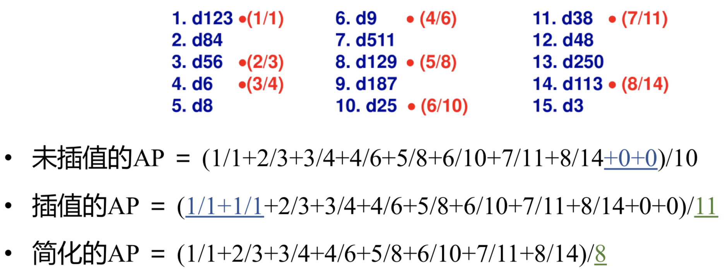

**相关度分级：累计增益(CG)** ：计算位置1 到p的检索结果的相关度之和， $CG_{p}={\sum_{\left\{i=1\right\}}^{p}{rel_{i}}}^{}$。Rel 用于描述文档相关性，可以根据需求选取多个数值 / 级别。较高的CG表明文档的整体相关性较高。并未考虑文档位置，并不能体现靠前部分文档的质量。

**折损累计增益(DCG)** ：若搜索算法把相关度高的文档排在后面，则应该给予惩罚。

$${DCG}_{p}=rel_{1}+\sum_{i=2}^{p}{\frac{rel_{i}}{\log_{2}{i}}} , DCG_{p}=\sum_{i=1}^{p}{\frac{2^{rel_{i}}-1}{\log_{2}{(i+1)}}}$$

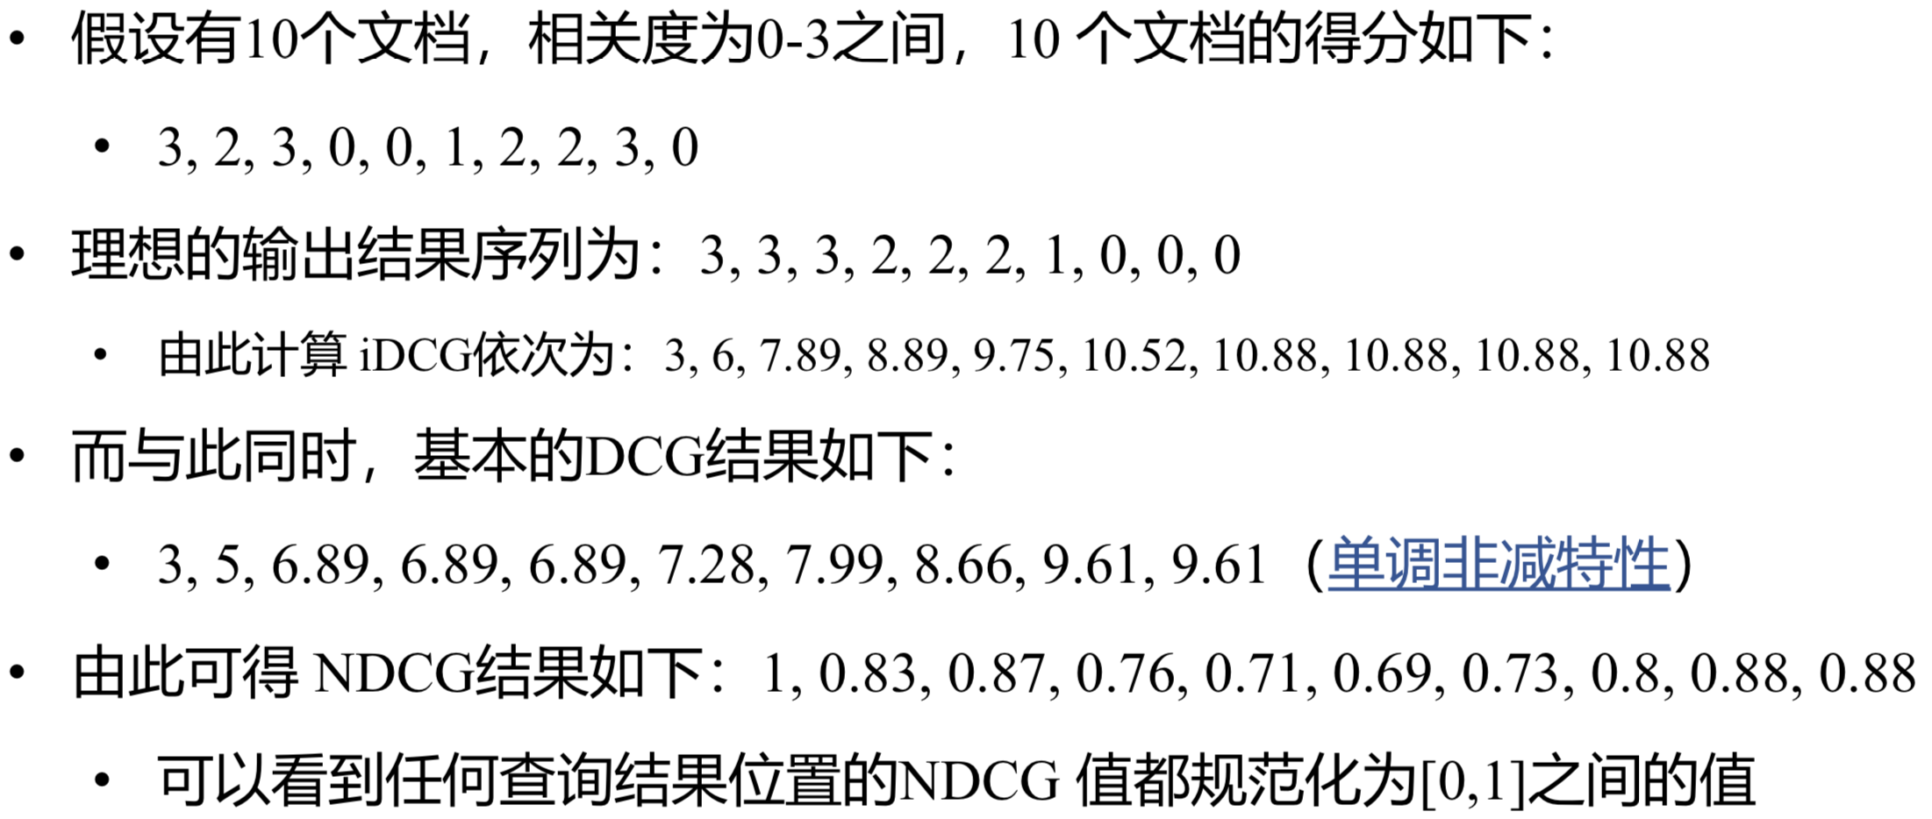（i为文档位置，后者采用指数，更突出相关性）随着长度单调非减的特性，仍具有其局限性。DCG与具体查询和结果列表的长度p有关，不利于不同算法之间的对比且不同查询的结果有多有少，因此其DCG值无法实现相互比较 **归一化折损累计增益(NDCG)**：将DCG除以理想结果（iDCG）。NDCG=DCG/iDCG。iDCG是根据文档根据相关性从大到小排序得到理想化的最优序列，并对此序列计算DCG值所得。

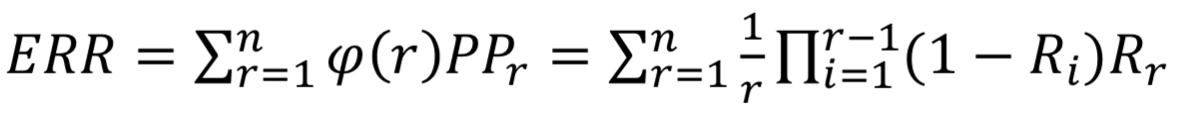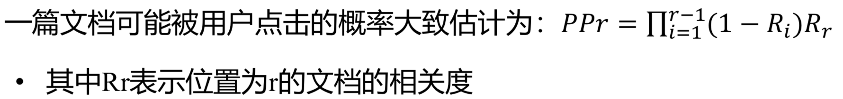**多查询评价**：**MAP**(Mean AP)：对所有查询的AP求算数平均。可以反映全部查询的综合效果，但在查询难度不平衡的条件下有误导。假设有一个检索系统，对查询1 返回4 个相关网页，其rank 分别为1, 2, 4, 7，对查询2 返回3 个相关网页，其rank 分别为1, 3, 5；查询1 共有4 个相关文档，查询2 共有5个相关文档，则查询1:AP=(1/1+2/2+3/4+4/7)/4=0.83,查询2:AP=(1/1+2/3+3/5+0+0)/5=0.45,MAP=(0.83+0.45)/2=0.64 缺陷：MAP可以反映全部查询的综合效果，但在查询难度不平衡的条件下有误导。基于几何平均值的GMAP：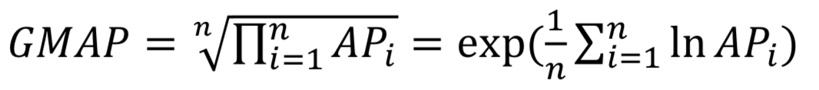当各个查询间难度不均，或存在较难排序的主题时，GMAP更合适。**倒数排序（RR）**：第一个相关的文档的位置的倒数，越大越好。**平均倒数排序（MRR）**：对多个查询所得的倒数排序求平均，即平均在哪个位置上能找到第一个相关文档 预期倒数排序（ERR）：当用户发现了第一篇相关文档后，后面的内容可能就不再关注了。ERR为用户需求被满足时停止位置的倒数的期望。

**方差**：对于一个测试文档集合，检索系统常常对有的查询表现的很好，而对有的查询表现很差。通常情况下，一个检索系统对不同查询的方差，往往大于多个检索系统对相同查询的方差。不同查询的难度差异较大，有些查询确实很难 **结果多样化评价**：原因：用户的单次搜索可能体现出多方面的需求；用户搜索可能存在歧义，需要展示多方面内容加以确认。基本形式：给定一个查询q，返回一个多样化的结果文档集合R(q)。R(q)应满足： R(q)中所有的结果文档都与查询q本身有较大的相关性。总体上要有较小的冗余度，以覆盖q的不同方面。 核心思想:降低用户无法获得所需信息的风险，尽可能确保排序靠前的结果中至少有一个结果满足用户的需求。两种衡量方式：总体需求：衡量不同文档之间的主题差异性。**隐式模型**（只计算文档之间的差异性，不考量文档是什么内容）、**显式模型**（更加具体地考量文档所对应的用户意图，会从文档中抽取主题，并显式地实现主题的多样化）。**隐式模型**：最大边界相关性（MMR），文档可以采用tf-idf，或者word2vec等文本表征工具进行表征 显式模型：FM-LDA：考虑文档的不同子主题

**九、实体识别**

信息抽取：从语料中抽取指定的事件、事实等信息，形成结构化的数据 内容：8字方针："抽取实体，确定关系" **五类基本任务**：命名实体NE(实体抽取)、模板元素TE(属性抽取)、共指关系CR(不同命名实体表达的相同含义)、模板关系TR(关系抽取)、场景模板ST(事件抽取)

**知识图谱：**雏形理论：语义网络（面向人）、本体论、语义网（面向机器）

知识图谱的基本形式：由结点和结点之间的边组成，结点表示概念(或实体)，边表示关系(或属性)。数学上表现为一个**有向图**。关系侧重实体之间的关联，属性用于描述实体的特征。实体-实体对，边可表示关系或属性，实体-其他对，边表示属性 知识图谱的**基本单位**：三元组(实体-关系/属性-实体) **命名实体识别**：识别出文本中的人名、地名等专有名称和有意义的时间、日期等数量短语，并归类。是信息抽取中的核心任务 两个**子任务**：判别实体边界；判别实体类型 分类（MUC-7）：3大7小：实体类(人、地、机构名)，时间类(日期、时间)，数值类(货币、百分比) 不是命名实体的例子：重复指代的普通名词(飞机、公司)，非时间、日期、货币、百分比的数字，人的团体名称以及以人命名的法律、奖项等(如共和国、诺贝尔) 难点：不断有新的；存在严重歧义(May)；构成结构复杂(缩略词、别名、音译)；类型多样(具有共指关系的相同实体) 性能评价：Precision/Recall/F-value(分子为返回的正确答案数量 或+ ½的部分正确答案数量（可选），如类型正确边界错误) 方法： **基于词典**：作为Baseline。构建命名实体词典，出现的即识别为命名实体(简单快速，与具体语境无关，易部署和更新//难以枚举所有命名实体名，构建和维护词典代价大，难以有效处理实体歧义，不同领域同一实体具有不同层次的划分) **基于规则**：手工构造规则模板(当提取的规则能精确反映语言现象时性能好//规则往往依赖于具体语言、领域和文本风格，不同领域的句法往往差异巨大；代价太大、建设周期长、移植性差且需要建立不同领域知识库)，对符合规则的实体进行识别。选用特征包括统计信息、标点符号、关键字、指示词和方向词、位置词（如尾字）、中心词等。以模式和字符串相匹配为主要手段 **基于统计**：1. 基于分类（将标签当作类别），多分类问题 词性标注问题 2. 基于序列模型。**实体对齐/实体匹配**：对于异构数据源知识库中的实体，找出属于现实世界中的同一实体。 一般而言，利用实体的属性信息判定不同源实体是否可对齐。基于表征的模型：不仅利用实体的属性和语义信息，还利用实体间的关系，更关注关系三元组 **实体消歧**：一个单词多个意思。解决：首先，对不同的含义抽取其相关内容，如描述文本，并建立关键词表；其次，通过对关键词表的语义分析，从中抽取和归并相应的“概念”；最终，对关键词进行语义表征，得到不同语义的表征向量。由此，可以通过语义相似性（如余弦相似度）判断究竟属于哪种语义的实体

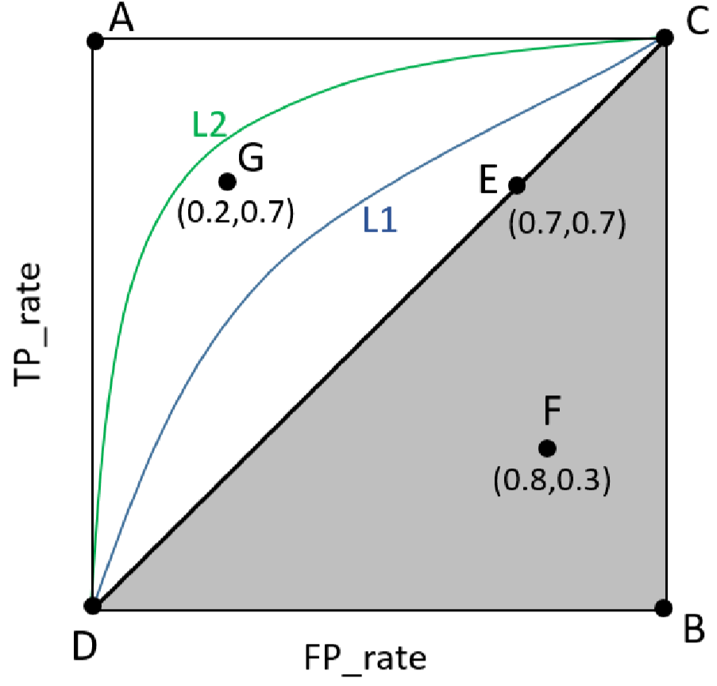**十、关系抽取**

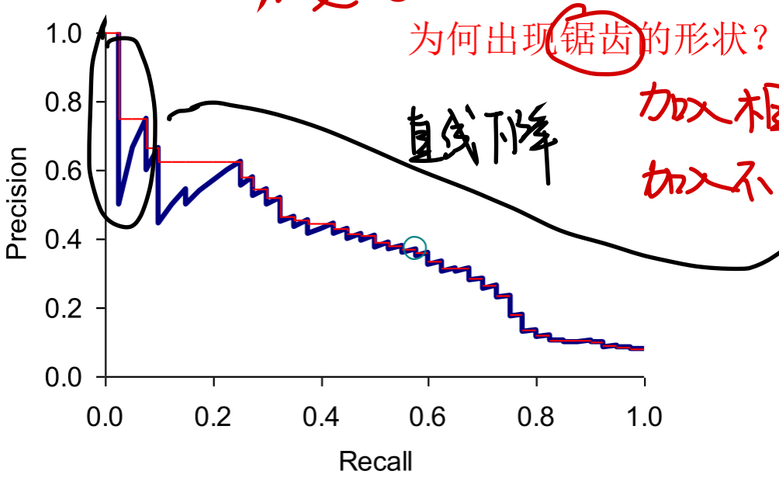关系抽取任务：从从文本中识别出两个实体（或多个实体）之间存在的事实上的关系意义：搜索引擎发现和关联知识的重要渠道(鸡腿和减肥)，知识库构建与知识关联的基础性手段，是支持问答系统、推荐系统等应用的有力工具 **表达**：二元组(特定领域关系)，三元组(多类型关系)，多元组(引入更多外部信息，如时态关系) **关系抽取方法**：**基于规则**(模式匹配)：纯手工定制规则，通过匹配从文本中寻找关系 **优缺点**：通常针对特定领域的特定关系(较好准确率)，可以根据想抽取的关系的特点设计针对性的规则，但部分任务可能很难制定规则；需要领域专家构筑大规模的知识库，代价大；对于特定的领域的抽取具有较好的准确率，但移植到其他领域十分困难 **基于模式**：首先由种子关系生成关系模式，然后基于关系模式抽取新的关系，得到新关系后，从中选择可信度高的关系作为新种子，再寻找新的模式和新的关系。如此不断迭代，知道没有新的关系或模式产生。**代表性方法**：**DIPRE**：大致思路在于先给定一些已知关系类型的种子实体对，找到出现了这些实体对的Occurrences，再学习Occurrences的模式（Pattern）。进而，根据学到的模式，寻找更多符合该模式的数据，并加入到种子集合中，不断迭代这个过程以实现关系抽取 。**Snowball**：仅信任支持度和置信度较高的模型，从而保证模式的质量。支持度（满足每个模式的三元组的数量）、置信度（$Conf\left(P\right)=\frac{P.positive}{P.positive+P.negative}$）（符合该模式的三元组，确实符合相应关系的概率）**优缺点**：不同算法的差异主要在于模式生成方法和匹配方法；适合某种特定具体关系的抽取；基于字面的匹配，没有引入深层次信息；移植性差，须为每个具体的关系生成自己的识别模式。 基于机器学习：变换为分类问题（二分类/多分类）：基于特征(需构建特征向量，难以找到合适的特征)/基于核函数(避免维度灾难，往往利用句子的结构特性进行抽取)，通过训练模型加以求解 **开放关系抽取：**基于知识监督（通过结构化的知识库，从文本中抽取关系信息）；基于句法（通过识别表达语义关系的短语，可以来抽取实体之间的关系。对于抽取出来的三元组，可通过句法和统计数据等来实现过滤：关系短语应当是一个以动词为核心的短语；关系短语应当匹配多个不同实体对）对于关系短语的句法结构约束来抽取关系。优点： 无需预先定义关系类别。缺点：语义没有归一化，同一关系存在多种不同表达 **远程监督**： **思想**：如果某个实体对之间具有某种关系，那么所有包含这个实体对的句子都是用于描述这种关系。 将这些语料打包，从中训练用于关系识别的模型，并进而用于判断更多的实体对之间的关系。**局限**：语义漂移，不是所有包含该实体对的句子都表达该关系，错误模板导致关系判断错误，迭代放大错误。**优化**：动态转移矩阵（描述各个类相互标错的概率）；规则学习（设计相应的否定模式列表用于去除错误标签）；注意力机制（不同句子对于训练关系判别模型的贡献度也不相同，这一贡献度可以采用注意力模型加以衡量） **关系补全与链接预测**：已知图结构中的节点和部分边，推测其他可能存在的边[现有图谱规模稀疏，人工方法成本高，新关系不断产生] 知识图谱与链接预测方法的**差异**：知识图谱中的实体具有不同的类型和属性；知识图谱中的关系具有不同的类型和属：不同关系的链接之间未必具有相互揭示效果；部分实体之间不存在关系，或部分关系不合理 **基于知识图谱嵌入的补全方法**：将知识图谱嵌入到一个连续的向量空间，同时保留一定的图中信息（词向量的平移不变性）**事件抽取**：事件是(5W1H)相互作用所产生的客观事实；事件是信息的一种表现形式，其定义为特定的人、物，在特定时间和特定地点相互作用所产生的客观事实。句子级别（关系为短语级别）；推理任务的前提；构建事理图谱的基础。**信息抽取的基本任务**：场景模板ST(事件抽取)。事件**基本要素**：事件触发词(核心词，多为动词或名词),事件类型（与触发词相对应，往往可以通过触发词分类加以识别）,事件元素（事件的参与者，主要由实体、时间等组成）,事件元素角色事件触发词的检测与分类是**事件抽取的基本任务** 通过触发词识别和分类，判定事件及其类型后，可以借助模板实现抽取。模板元素TE又称为实体的属性，目的在于更加清楚、完整地描述命名实体。其中，模板元素通过槽（Slots）描述了命名实体的基本信息：槽的内容可包括名称、类别、种类等 **事件抽取的模板**：通过模板元素TE，通过事件元素与事件元素角色的识别，将相应的元素填入模板合适的槽（Slot）内，即完成了事件抽取

限定域事件抽取：预先定义好目标事件的类型及每种类型的具体结构（包含哪些具体的事件元素）可以采用基于**模式匹配**的方法实现：采用完全规则的方法实现，即完全通过人工标注方式获得模式；采用弱监督的模式匹配，即不需要对语料进行完全标注，只需要人工对语料进行一定的预分类或者制定少量种子模式（类似于前述的DIPRE方法，迭代式获得更完善的语料和模板）；基于机器学习的方法实现，例如，采用有监督学习方式，将事件抽取转化为一个多分类问题（基于特征工程的方法：将事件实例转换成分类器可以接受的特征向量；基于神经网络的方法：自动从文本中获取特征进而完成事件抽取）；采用远程监督等弱监督的方式。问题：种类有限，维护困难。如何在开放域环境下，自动识别未知结构与类型的事件？一种思路是采用无监督方法（从而摆脱对于标注语料的依赖），通过聚类找到潜在的事件簇（基于分布假设理论）然而，无监督事件抽取没有规范语义标签，难以映射到现有知识库。另一种解决方法：与开放关系抽取中的“知识监督”方案类似。主要挑战在于现有知识库中缺乏事件触发词信息（定义事件核心元素，通过初步回标找到触发词并进行过滤和扩展）

以事件代替实体作为节点，可以将知识图谱拓展为**事理图谱**。边用于描述事件之间的各种关系，常见的关系包括事件共指关系、事件因果关系、子事件关系、事件时序关系等

**十一、数据准备**

**数据挖掘**：**基本含义**：从海量数据中提取或挖掘潜在的知识和规律，用于支持当前的判断或未来的决策，包括数据准备：筛选、清理并整合有待挖掘的数据；数据建模：使用智能方法建模数据并提取规律；知识表示：以用户能理解的方式展示所得知识 **数据挖掘的目的**：揭示满足以下条件的模式（Pattern）或模型（Model）：（有效性和实用性是基本前提）有效性：在处理新数据时具有足够的可信度；实用性：可用于实际的项目并产生指导价值；解释性：能够被人们以经验或领域知识所理解；意外性：所得结果并不是那么直观和显而易见（既要有一定深度，又不能过于颠覆）**网络数据挖掘**：旨在从万维网中挖掘有潜在价值的信息与规律；对于领域知识并没有专业数据挖掘那样依赖，但有特殊要求：结构复杂：多模态信息与网络结构的存在；规模宏大：数据的规模与增速远超一般数据挖掘应用；时效性强：部分场景需要实时更新模型以响应需求 **基本方法**：1. 分类：有监督学习，面向预定义的类别。2. 聚类：无监督学习，没有预先定义的类别，而是借助相似性度量自动生成；不同的方法往往具有不同的相似度度量。3.关联规则。4. 离群检测。**关联规则**：事务型数据：一条记录对应一个项目的集合（无序）**关联规则**：旨在分析事务型数据，从而根据一部分项目的存在记录来判断另一部分项目是否同时存在于事务中；只能表示相关性，虽然有方向，但**没有因果性**。基本形式： $A→B$，AB均为项目集合。基本指标：1. **支持度**：{A+B}在全体事物中的比重（不针对关联规则的**支持度**指某频繁项集在整个数据集中的比例。假设数据集有 10 条记录，包含{‘鸡蛋’, ‘面包’}的有 5 条记录，那么{‘鸡蛋’, ‘面包’}的支持度就是 5/10 = 0.5） $s\left(X→Y\right)=\frac{σ\left(X⋃Y\right)}{N}$；2. **置信度**：{A+B}占A出现的事务中的比例 $c\left(X→Y\right)=\frac{σ\left(X⋃Y\right)}{σ\left(X\right)}$（处理集合过于热门带来的偏差）**频繁项集**：支持度高于阈值的项目集合A。基本方法是穷举所有可能的集合，计算其支持度，复杂度过高。**Apriori**：先验原理：如果一个项集是频繁的，那么它的所有子集也是频繁的（子集的支持度>其超集）。（非频繁的项集，其所有超集也是非频繁）算法：逐步减去所有非频繁项集，基于频繁项集生成其超集。（1频繁项集每个集合含1个项，删去支持度小于阈值的，留下的项生成2频繁项集，以此类推）减少了对候选项集的遍历，但仍是“生成-测试”范式。**FP-Growth**：目标：进一步减小开支，直接从结构中提取频繁项集；本质是输入数据的压缩表示，通过逐个读入事务，并将事务映射到FP树中的某条路径来构造 建树过程：对各项（单项）按支持度**排序**，然后将**排序后的项集**逐步读入并建立树状结构。对相同项节点采用指针连接，方便快速访问。**为什么要排序**？如果不对项进行排序，那么生成的FP树中公共祖先少，空间开支更大 思考：如果添加项集，使得项的排序改变（倒置），按照该方法无法得到存储上最优的树 基于FP树生成频繁项集（自底向上）：1.查找以e结尾的频繁项集：判断e是否为频繁项集，将e的前缀路径（去掉不是以e结尾的路径，注意如果一条路径上有e但是不以e结尾，则把e后面的删掉）转化为条件FP树（需要更新路径上支持度计数，删除非频繁的项（通过当前总数是否大于等于阈值来判断）），此时条件FP树上还有的项和e构成频繁二项集。2.考虑更长结尾的频繁项集的子问题，如以{de}结尾：在前一张图上统计与d相关的支持度求和，得前缀路径，继续…注意：删去的结点看作是隐藏的，被计算入父结点支持度 异常检测：旨在发现与大部分其他对象不同的数据。异常数据 $≠$ 错误数据，是包含不同寻常规律的数据。异常是相对的。常见应用场景：欺诈检测（银行异常交易）、智慧医疗、入侵检测（网络异常行为）方法：1. （基础）基于分布：统计方法，前提是识别数据集的具体分布。基础方法：基于一元正态分布的离群点判定。已知参数的前提下根据正态分布判定离群概率，将一元正态分布扩展到多元。2. （进阶）基于度量：基于距离或密度，如计算数据点到K近邻平均距离、采用K近邻距离的倒数作为密度、给定半径内点的个数。3.（更进阶）基于聚类：聚类分析可发现强相关数据集合，不相关即为离群点。如抛弃远离其他簇的小簇，但簇个数影响结果；聚类所有对象，评估对象属于簇的程度，指标：点到簇中心的距离、相对距离（即与所有点到中心距离中位数之比）**数据预处理：**常见数据问题：数据测量、采集等过程中出现的错误，噪声数据（嘈杂环境下的通话声音，各种震动干扰下的地震波形）、离群数据（异常点既可能是我们研究的目标，也可能对我们的研究造成干扰）、缺失数据（数据采集的的不完整或部分属性值在部分数据中不适用；对待缺失值，往往采取删除和填补并重的方法，一方面，基于已有数据填补缺失值，另一方面，抛弃无法补全的数据记录）、重复数据（重复或近似重复的数据，往往是由于多源数据归并所导致的；基于数据整合的方法加以解决，例如，识别两个实体是否是含义相同，并合并相应的数据）。常见预处理方法：数据整合、数据采样、维度规约、数据离散。

数据聚合：将两个或多个对象合并为单个对象。1. 目的：归并多个数据源的数据到同一格式下，在一定程度上解决重复数据问题。2. 动机：减少时空开支，对象群的属性比个体更稳定。3. 多源数据归并可能的问题：不同属性名称、不同单位或尺度、不同属性统计方式、统计上的不一致。3. 实现：简单的换算和汇总；复杂的算法，结合人工标注，如实体对齐，且存在一定的错误率 **数据采样**：选择一部分数据对象的子集进行分析的常用方法。1. 目的：采取小规模样本起到近似效果，降低开支；在要求精确时，采集小规模样本初步分析了解数据特性。2. 问题：采样缺乏代表性，影响对于原数据集的还原程度，产生误导（采用数据至少要在统计指标上近似原数据，如均值、方差，尽可能覆盖整个数据集的每一类/组数据）。3. 常用方法：1.简单随机采样：对于所有对象，采用简单的等概率方式进行采样，两种方式：无放回采样、有放回采样；两种方法无本质区别，但有放回更简单（概率不变） 2.分层采样（不平衡分类问题）。4. 影响采样效果因素：样本容量（只要采样一定会有信息损失）（较大的样本容量更能完整代表数据，但降低了采样的收益；较小的样本容量在采样收益上更高，但可能造成信息的损失）。启发式采样规模确定：分组采样：例如，将一个数据集分为10组，每组数量大致相等，组内的数据高度相似，而不同组的对象差异性较大。右图展示了一定的样本容量下，能够**从每个组中至少取到一个数据点**的概率。**注意**：采样不应具有倾向性 **维度规约**：数据集中可能涉及大量特征，通过维度规约删除不具有区分度的特征，同时可能降低噪声。在避免维度灾难的同时，模型更易理解和可视化。1.**维度灾难**：维度增加，数据分析困难程度大幅上升，区分度可能不增反降；可能由于：计算量指数级增长；数据稀疏、无足够数据可建模；过拟合，训练样本只能反映一部分属性的规律（维度数要小于样本数）。2.**主成分分析**3.另一思路：特征子集选择：使用特征的子集而非归纳新特征，目的在于去除冗余特征和不相关特征。除删去多余特征，也可为特征赋予不同权值。4.**信息损失**：维度规约可能造成信息损失，甚至产生误导。**数据离散**：将连续属性转化为分类属性（有序），也可用于分类属性值过多的情况。1. 二元化：基本形式，将连续或离散属性转化为一个或多个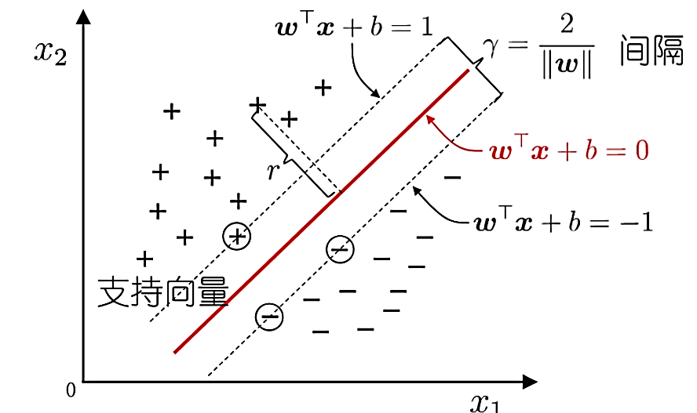二元属性，不同的类型问题采用不同的二元化（1. 用二进制编码对应的序号，缺陷：无法抽出单独的属性 2.独热码，关联问题倾向于使用），隐患：可能会引入新的相关性（某一二进制位相同）；。2. 非监督离散化：用于分类的离散化方法根本区别在于其离散化过程是否有监督（是否使用类别信息）。往往根据数据本身的特性进行离散，非监督常见方法：等宽、等频率（每段样本数量相同）、等深、K均值（选取K个中心，将样本归到中心形成聚类，再迭代）。3. 有监督离散化：更注重问题导向，其目的在于取得更好的结果；目标：每一段的样本标签尽可能纯；基于熵，区间的熵 $e_{i}=-\sum_{j=1}^{k}{p_{ij}\log_{2}{p_{ij}}}$，总熵为各个区间的加权和。熵越小区间内纯度越高（标签越一致）。由于直接分出K个区间较为困难，一种做法是先二分，选择熵最小的点分割，对其中较大熵的部分再进行下一轮分割，以此类推。

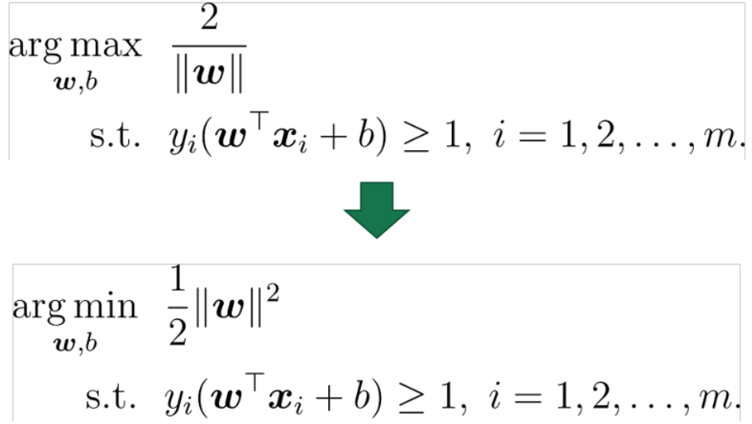**主成分分析PCA：**希望能够从纷乱的属性中找到一些具有代表性、综合性的指标，从而包含丰富的信息量，帮助我们抓住主要矛盾 思路:通过正交变换将一组可能存在相关性的变量转换为一组线性不相关的变量，转换后的变量为主成分。通过这种方式，可以采用较少的综合指标综合先前存在于各个属性（且相关）中的各类信息，而综合指标之间彼此不相关 二维：椭圆短轴方向数据变化较少区分度低，删去短轴，将坐标轴变换与长轴平行。高维椭球类似，找出几个最长的轴作为新维度。选定轴（坐标系）：选择轴的标准是轴上的投影方差尽可能大，而**样本矩阵最大特征值对应的特征向量可以最大化投影方差。**故求数据样本对应协方差矩阵的最大的K个特征值，其特征向量对应的线性组合形成K个新的综合指标（特征）。K个特征值的比重反映了主成分的信息量，一般应大于0.85。注意：1.PCA依赖于原始变量，也只能反映原始变量的信息，原始变量的选择很重要。2. PCA内在假设之一：原始变量直接存在一定关联性，如果原始变量本质上相互独立降维可能失败。很难将独立变量用少数综合变量概况，数据越相关，降维效果越好。3.PCA结果未必清晰可解释，与原始变量及数据质量等有关。算法描述：现在有一个二维矩阵，其中每一行是一个维度，而每一列是一个样本。1. **去均值**的运算是针对每一个维度进行的运算，也就是说每一行减去这一行的均值，假设得到了A。2. **求协方差矩阵C：**计算的是每一个维度之间的协方差，不是计算样本之间的协方差 3. 计算特征值和对应的特征向量，并对特征向量进行归一化 4.将变换矩阵与A相乘即可完成降维的工作，在进行降维的过程中有两个容易出现的易错点。首先，特征向量的先后顺序要按照特征值的大小顺序进行排列；其次，如果原始数据的矩阵每一行是一个维度，每一列是一个样本的话，这个时候变换矩阵中的每一行是一个特征向量，记为P 5. 用P的第一行乘以数据矩阵，就得到了降维后的表示

十二、**分类**

**基于规则的分类：**使用一组if-then进行分类 基本形式：规则→标签，规则是属性的组合，也被成为规则的前提 基于规则的分类器所产生的规则集，应具有以下两个重要性质：互斥原理：如果规则集中不存在两条规则被同一条记录出触发，则规则是互斥的。该性质确保每条记录至多被一条规则所覆盖 。穷举原理：对于属性值的任一组合，规则集中都存在某条规则加以覆盖。该性质确保每条记录至少被一条规则所覆盖。故一个样本只与一条规则对应 。对应**解决方案**：如果同时触发两个规则，可以重新制定规则、采用有序规则（只满足第一个触发的规则，对规则集按照优先级降序排列，对于一条记录，按照所触发的排序最高的规则进行执行），或采用投票机制；如果无法对应任何一条规则，可制定一条“兜底”规则，解决所有不被其他规则包含的样本。两种**规则排序**方法：基于规则的排序方案：按照规则的质量（如分类结果准确性）进行排序；基于类的排序方案：同类的规则排在一起，相对顺序被忽略，前提是标签有序。如果标签无法序列化，则可考虑投票 如何利用**算法自动生成规则**？直接方法：从数据中自动学习规则，例如，顺序覆盖、RIPPER、CN2等算法。间接算法：借助其他分类模型学习规则，典型例子：从决策树中提炼规则。**顺序覆盖**：基础的规则生成算法，采用某种评估以贪心方式进行学习。1.**算法**开始时，决策表为空，即不包含任何规则；2.每一步针对某个类 y，提取覆盖当前训练集的最佳规则：什么是好的规则？覆盖的样本尽可能的多，同时样本类别尽可能一致；3.如果规则能覆盖大多数正例（即 y），而没有或覆盖极少负例（非 y），则保留该规则；将该规则加入决策表的尾端，同时删除该规则覆盖的所有训练样本（包括正负样例）（顺序覆盖的本质是一种贪心法思想，新规则对于整体分类的增益具有边际效益，不删除的话会影响对新规则的准确率的评估）4.重复上述过程，直至满足终止条件（例如：无正样例、某个增益的阈值，如熵或准确率）搜索空间呈指数增长，找到一个最佳规则的计算开支很大，一般而言，采用一种贪心的增长规则来解决指数搜索问题，常见的**分类规则增长策略**包括“一般到特殊”：初始规则条件为空，给定目标标签 y，逐步加入合取项（通过AND运算相连）来提高规则质量；“特殊到一般”：随机选择一个正样本作为初始种子，逐步删除规则中的合取项，来覆盖更多的同类别正例，缺陷：过于追求共性而删去了一些有用的规则。可以考虑不删除而是改变规则。基于规则的分类器的**优点**：具有较好的可解释性和直观性，这一点与决策树类似，区别主要在于呈现方式；生成较为简便，分类也较为迅速，当然，如果面临违反互斥原则的情况，可能涉及多条规则投票，相对较为复杂 **基于有监督学习的分类：**通过训练样本，学习从样本到类别标签的映射方式，实现标签分类。**常见的有监督分类方法**包括：决策树（类似于基于规则的分类方法，简单易行）、K-最近邻分类法(简单，有效，但取决于数据分布)、支持向量机（效果较好，但核函数的选取是个问题）、朴素贝叶斯、逻辑回归、人工神经网络 **决策树**：从根节点到叶节点的每一条路径都对应一条分类规则，路径中的条件构成规则的前提，而叶节点的类标号对应规则的分类结果。**定义**：首先对数据进行处理，利用归纳算法生成可读的规则和决策树，然后使用决策对新数据进行分析。本质上，决策树仍是通过一系列规则对数据进行分类的过程。基本的决策树的学习过程： 1.特征选择：选取对于训练数据有着较强区分能力的特征。2.生成决策树：基于选定的特征，逐步生成完整的决策树。3.决策树剪枝：简化部分枝干，避免过拟合因素影响。决策树的特征选择问题：选取对训练数据具有区分能力的特征，从而提高决策树学习的效率。如果某特征分类的结果与随机结果没有很大的差别，则称这个特征是没有分类能力的。经验上，扔掉这样的特征对决策树学习的精度影响不大。信息熵：熵是表示随机变量不确定性的度量，不确定性越高，熵越高。设D是一个取自有限个值的离散随机变量，其概率分布如下： $P\left(D=d_{k}\right)=p_{k} k=1,2,…,|y|$ 随机变量 $X$ 的熵定义为：

$Ent\left(D\right)=-\sum_{K=1}^{|y|}{p_{k}\log_{2}{p_{k}}}$ 特征选择准则:1.**信息增益**:特征A对训练数据集D的信息增益 $Gain(D,a)$，定义为集合D的经验熵 $Ent(D)$ 与特征A在给定条件下对D的经验条件熵 $Ent(D|a)$ 之差，即:

$Gain\left(D,a\right)=Ent\left(D\right)-\sum_{v=1}^{V}{\frac{\left|D^{v}\right|}{\left|D\right|}Ent(D^{v})}$，公式的后半部分，也就是经验条件熵 $Ent(D|a)$ 的部分，即 $Ent\left(D | a\right)=\sum_{v=1}^{V}{\frac{\left|D^{v}\right|}{\left|D\right|}Ent(D^{v})}$，V为特征 A可能的取值2.**信息增益率**：信息增益虽然能够较好地体现某个特征在降低信息不确定性方面的贡献：信息增益越大，说明信息纯度提升越快，最后结果的不确定性越低。但是，信息增益也具有一定的局限性，尤其体现在更偏好可取值较多的属性，取值较多，不确定性相对更低，因此得到的熵偏低。

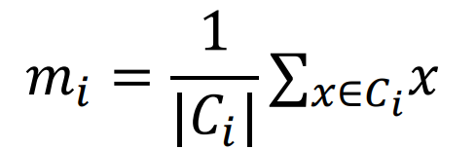**信息增益率**： $Gain_ratio(D,a)=\frac{Gain\left(D,a\right)}{IV\left(a\right)}$。分母相当于取值的不确定性，本质上是引入一个惩罚项，取值越少，惩罚项越小。 $IV\left(a\right)=-\sum_{v=1}^{V}{\frac{\left|D^{v}\right|}{\left|D\right|}}\log_{2}{\frac{\left|D^{v}\right|}{\left|D\right|}}$

信息增益率有矫枉过正的危险，采用信息增益率的情况下，往往倾向于选择取值较少的特征。当取值较少时， $IV(a)$ 较小，因此惩罚项相对较小。目前通常采用**折中的方法**：先从候选特征中，找到信息增益高于平均水平的集合。再从这一集合中找信息增益率最大的特征。3.**基尼指数**：信息纯度的衡量；基尼指数越低，表明被分错的概率越低，相应的信息纯度也就越高。假设有K个类，样本点属于第k类的概率为 $p_{k}$，则基尼指数定义为

$$Gini\left(p\right)=\sum_{k=1}^{|y|}{p_{k}\left(1-p_{k}\right)=1-\sum_{k=1}^{|y|}{p_{k}^{2}}}$$

$$Gini _index(D,a)=\sum_{v=1}^{V}{\frac{\left|D^{v}\right|}{\left|D\right|}Gini(D^{v})}$$

**决策树的最终目标**，在于使每个节点所对应的样本类别均为“纯”的。**经典算法**：C4.5，当某个节点对应的样本集合 “不纯”时：1.计算当前节点的类别信息熵2.计算当前节点各个属性的信息熵，并进而计算得到该属性对应的**信息增益率**3.基于最大信息增益率的属性，对节点对应的样本集合进行分类4.重复上述过程，直至节点对应的样本集合为“纯”的集合（即样本类别统一，此时该结点为决策树的叶子结点）。ID3（原型算法）采用信息增益，而CART采用基尼指数 决策树的**剪枝**：剪枝的原因在于训练过程的“过拟合”问题（如果训练集与测试集效果都不好，说明出现“欠拟合”现象，说明有些数据不适合用于构建决策树。如果训练集效果好，而测试集效果不好，说明出现“过拟合”现象，尤其是训练、测试数据分布不一致的情况），过拟合出现的原因在于训练过程中过度迁就训练数据特性，而导致构造出过于复杂、过于细枝末节的决策树，泛化能力较差（可能由于训练集本身的特有样本导致了干扰，无法代表测试数据的分布）解决这一问题的办法在于对已生成的决策树进行 “剪枝”。**剪枝策略**：1.预剪枝：在生成决策树的过程中即进行剪枝，称作“预剪枝”。每个节点划分前，衡量当前节点的划分能否提高决策树的泛化能力（需要验证集）。2.后剪枝：在生成决策树之后再进行剪枝，称作“后剪枝”。自底向上考察每个非叶子节点，考虑将该节点替换成叶子节点后能否提高泛化性能。3.基于损失函数剪枝：通过极小化决策树整体的损失函数来实现剪枝。剪枝的过程是在已生成决策树之后进行的，也属于“后剪枝”的一种。树T的损失函数基本形式形如： $C_{α}\left(T\right)=C\left(T\right)+α\left|T\right|$，其中， $|T|$ 为模型复杂度（节点个数）， $C(T)$ 可定义为

$$C\left(T\right)=\sum_{t=1}^{|T|}{N_{t}H_{t}\left(T\right)}=-\sum_{t=1}^{|T|}{\sum_{k=1}^{K}{N_{tk}log⁡\frac{N_{tk}}{N_{t}}}}$$

该部分用于表示预测误差， $N_{tk}$ 表示第t个节点上第k类的样本数。 $α$ 调节两者影响，较小的 $α$ 对应较复杂但拟合度较好的树。**K-最近邻分类（KNN）**：模型输入：训练样本集合与距离度量 ；K值，用于限定最近邻的数量。**算法流程**：给定未知样本，首先计算与其他样本 的距离，找到K-最近邻。基于K-最近邻的类别确定分类结果（进行不加权的投票）距离度量：对于高维空间而言，最基本的度量方式为欧式距离： $D\left(x,x^{'}\right)=\sqrt{\sum_{i}{σ_{i}^{2}{\left(x_{i}-x_{i}^{'}\right)}^{2}}}$ 如果采用0/1向量，则可使用汉明距离代替，相当于统计有多少维的数字不相同。除此之外，对于文本而言（如采用TF-IDF），可使用余弦相似度。其他可采用的度量如马氏距离、无穷范数（向量最大值）等。 K的取值：K太小，则容易受噪声干扰，K太大，又可能导致错误涵盖其他类别样本。K要取**奇数**，保证投票一定有结果 如何采用倒排索引来寻找K-近邻？寻找K-近邻需要首先计算所有样本之间的距离，复杂度较高：无论计算距离还是排序，都需要较大的计算开支。对于网页文档来说，寻找K-近邻的过程，可以近似视作基于给定查询，去寻找K个最佳查询结果（文档）的过程。将元素视为⽂档，元素的每⼀维视为词，坐标视为不同词项的频率即可。（利用文档中的词项对文档进行初筛，只有具有某些相邻词的文档才保留下来作为备选）最近邻分类的特点：1、最近邻分类是一种典型的基于实例的学习，使用具体实例进行预测，而不需要对数据进行抽象（如提取特征）。2、最近邻分类是一种消极学习，不需要模型，但分类过程开销很大（每个分类过程是独立的）。相比之下，积极学习方法训练模型较为费时费力，但基于模型分类很快。3、最近邻分类基于局部信息进行判别，受噪声影响很大。4、最近邻分类需要慎重选择度量并预处理数据，否则可能被误导。例如，借助身高体重进行分类，身高波动范围不大，而体重差距巨大，应使用体重 不平衡分类问题：具有不平衡分布的数据集在日常应用中极为常见，如果依赖于效果指标优化分类结果，在不平衡分类条件下可能被误导。不同应用场景中，对于不同类别样本的分类需求与指标侧重也不同。支持向量机SVM：选择“正中”的最大间隔超平面，容忍性好，泛化能力强。符合这样条件的超平面，在线性可分的条件下“存在且唯一”。其中， w,b 为参数， w向量方向垂直于超平面。离超平面最近的节点被称作“支持向量”。超平面方程： $w^{T}x+b=0$。**目的**在于找到这样一个最大间隔超平面，使得超平面对应的间隔 γ 最大化 **线性不可分问题和核函数：**如果数据集线性不可分，不存在这样一个超平面，怎么办？将样本映射到一个更高维的特征空间，使得在这个特征空间线性可分。基于核函数的方法计算两个样本之间的内积。**核函数的概念：**某些样本在低维空间时线性不可分，通过非线性映射将其映射到高维空间的时候则线性可分，但非线性映射的形式、参数等难以确定。核函数的目的，在于将高维空间下的内积运算转化为低维空间下的核函数计算，从而避免高维空间可能遇到的“维度灾难”问题。**软间隔问题**：有时可能既没有办法找到一个线性可分的超平面，也无法确定合适的核函数使得训练样本线性可分。另外，也有过拟合的可能。故引入“软间隔”，允许少数样本不满足超平面约束 **SVM与多分类问题**：SVM是一个标准的二分类器。拓展为多分类的策略：一对多（一个SVM针对一类，需要多个模型，和逐个计算无本质区别，SVM1→SVM2（→C1、C2）and SVM3（→C3，C4）），一对一（一个SVM区分两类，适合有序类，SVM1→C1 and SVM2（→C2 and SVM3（→C3、C4）））不平衡分类问题：依赖于效果指标优化分类结果，在不平衡分类条件下可能被误导（不返回保证accuracy为1）**解决方案**：（1）代价敏感学习：引入代价矩阵，衡量将一个类错分到另一个类的代价。例如，宁可多判断一些疑似患者，不能漏掉一个病人的情况下，可将 “病人”错分至“健康”的代价设为100，而“健康”错判的代价为1 。最终优化目标由原先的准确/召回变更为加权后的代价。（2）抽样方法：基于采样，通过改变样本分布来缓解不平衡问题。常见的策略有以下三种：过采样：提升少数类的样本比例，例如从少数类中进行重复随机采样（利于KNN进行投票）。欠采样：降低多数类的样本比例，例如用多数类的采样样本而非全样本。混合采样：同时采用前两种策略，也可以利用已有的少数类样本，通过K-最近邻生成新样本（这是一种过采样，风险：当正负样本混合在一起使生成的新样本可能和预期相反）；采样中要注意噪声问题，噪声也可能被复制多次。

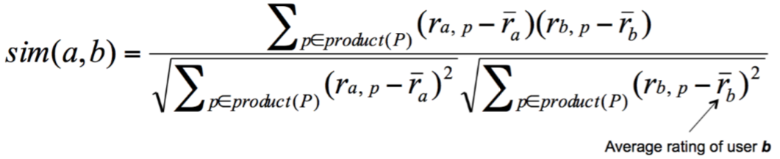**十三、聚类** 基本概念：簇：将样本表征为高维向量，相似样本将自发地形成“簇”的结构。簇内相似（距离较近），簇间相异（距离较远） 聚类的**目的**，就是将样本分为若干个簇。是无监督学习方法(借助相似性度量自动生成)；聚类依据具有主观性，其合理性受问题与方法定义影响，存在一定不确定性，需要专门约定。 **三个基本问题**：1. 样本的**“群体性”的依据**是什么？基于不同的“群体性”立场，可以得到不同的簇，因此，聚类是具有一定主观性的，其主观性来自于聚类依据的选择。在选定聚类依据时，应考虑聚类的目的 2. **相似度度量**？往往存在局限性，未必能反映聚类的真实意图。通常根据算法或表征加以选择3. **簇的数量**如何确定？过大（笼统）或过小（过拟合、噪声点）的簇都应该避免，这会导致失去代表性，但未必能通过簇数调节不同的**簇类型：明显分离的簇：**理想情况，可有效实现聚类，但并不常见。明显分离的簇不拘于形状（每个簇中的点到同簇中其他点的距离要小于到不同簇中所有点的距离） **基于中心的簇**：未必完全分离，但根据中心可有效分割。一般而言，这种簇趋于球形（取决于相似性度量）（每个簇中的点到簇中心的距离要小于到其他簇中心的距离；簇中心的选择将严重影响簇的形成）**基于邻近的簇**：往往依赖最近邻，是基于图的簇的一个分支。对于不规则或缠绕情况下的聚类或有奇效，但易受噪声影响（每个簇中的点，与其最近邻在同一个簇中）**基于密度的簇**：簇的含义相当于被低密度区域分开的高密度区域。不仅适用于不规则形状，甚至可解决噪声或离群点问题（簇是对象的稠密区域） **基于概念的簇**：簇的含义是某种具有共同性质的对象的集合。对象的性质由概念定义，一般较为复杂，常见于模式识别领域

三类问题：内容(相似性文档归类)、用户(相似条目的关联)、结构(网页簇挖掘、社团挖掘)

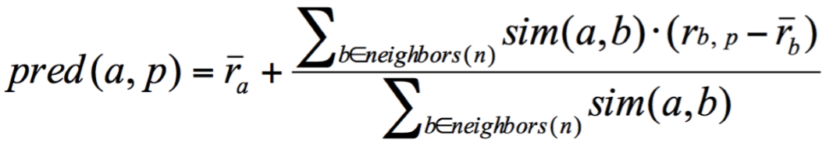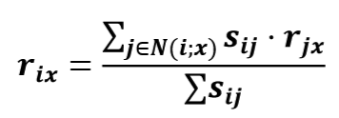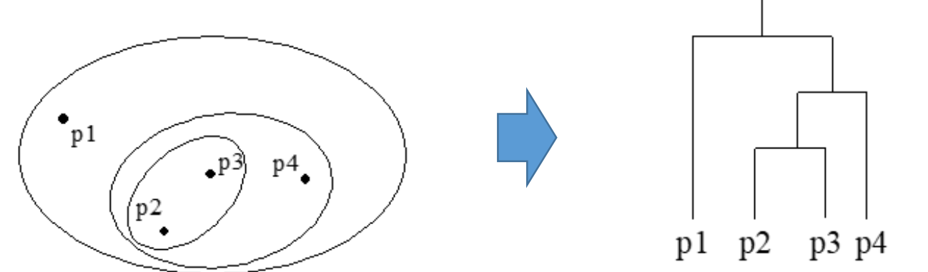需要区分：分类问题(有监督学习)、简单切分、排序(仅分组，没有按表征和相似性归类)、基于Query查询(按照外部条件匹配而非自身数据) **常见聚类方法**： 层次聚类：树状形式的嵌套簇集合，除叶节点，每个节点是子节点的并集；叶节点一般为单样本组成的单元簇。簇与簇之间存在包含关系，根结点包含所有的样本点，每一层对应一个聚类 划分聚类：每个样本属于一个簇；簇之间不重叠或包含 其他区分规则：**重叠聚类**中，每个样本可能属于多个簇(对应多标签分类)。**模糊聚类**中，每个样本以一定从属度隶属不同聚类（对于单个样本，隶属于所有簇的从属度之和应为1（归一化要求））。**同构v.s. 异构**：不同的簇可能具有不同的规模、形状、密度等属性**K均值聚类**：簇的中心近似反应整个簇的属性。**流程**：通过**设定（生成，中心不一定是样本）**K个中心，来形成K个簇，然后不断更新簇中心的向量，来更新聚类的结果，直至收敛。簇中心的更新，依赖于对当前簇中样本的**算术平均**。簇中心更新后，根据距离将样本重新分配至不同的簇。**收敛**：所有样本的聚类结果不再更新，停止迭代。具体来说：选定初始中心→聚类→更新中心位置→聚类→更新中心位置→...(至收敛) 。初始中心往往随机选定，而不同中心可能导致不同的聚类结果（解决：1.重复进行K均值聚类，从所有结果中挑选出经常共同出现的点对；使用结果稳定的层次聚类）。样本归属可由欧氏距离或余弦相似度等计算。复杂度： $O( n∙K∙I∙d )$ [样本数量(n)，簇数量(K)，迭代次数(I)，向量维度(d)]。**平方误差和(SSE)**衡量聚类效果： $SSE=\sum_{i=1}^{K}{\sum_{x∈C_{i}}{dist^{2}(m_{i},x)}}$，x为样本，mi为簇Ci的中心，x属于簇Ci。

同等K下比较SSE(K增加,SSE趋于下降)（某个K和SSE都较小的聚类，显然优于K和SSE都较大的聚类）**K均值聚类的另类解读**：从优化SSE的视角，重新审视K均值聚类的过程。当我们沿着其中某个簇中心的方向进行优化时，可得1，此时对SSE关于某个簇中心求偏导，可得2，这个过程也正是K均值聚类重新确定簇中心的过程 **初始中心的选择**：1、采少数样本，借助其他聚类确定(如稳定的层次聚类，但开支大，且只适用于K较小的情况)，若采样太少，则初始中心无代表性，采样太多失去意义。2、选择多于K个的中心，然后从中挑选分隔较为明显的。但过多会导致生成过小的簇，且开销大 3、"**后处理**"来修补生成的簇。目的在于提升聚类质量（降低SSE）并保持K不变。常见方法：清除较小的、可能代表离群点的簇；拆分松弛(SSE高)的簇；合并紧凑(SSE低)的簇；也可引入一个新的中心，或将一个簇完全打散（重新划分）(新中心选择为距离所有簇中心最远的点) 3、二分K均值：先分为2个，然后不断选择其中一个（样本数较大或SSE较高）分裂。受初始中心的影响不大，是一个逐步求精的过程

空簇处理：基本K均值聚类有可能导致空簇的出现。例如，所有的点在分配时都未被分配到某个簇。如果以样本作为初始中心，则不会出现这种情况（簇内至少一个点）。可通过找一个新的簇代替这个空簇（类似后处理）：选择一个最远样本点新生成一个簇或将最大SSE的簇拆分。离群点的处理 中心的增量更新：某个样本进行重新聚类时更新。要么不更新，更新必然是一对：的好处在于不会有空簇的出现。的缺点在于可能导致次序依赖性(不同次序结果不同)，同时开支更大 K均值聚类局限性：不同规模、密度及不规则形状的情况下结果较差（如果已知数据不规则则尽量避免使用该方法）。易受离群点干扰（解决：类似选初始中心思路，采用偏大K，进行合并）**层次聚类**：优势：不需要预设簇的数量，可根据需要随时调节：在相应的层数切分树状结构；结果往往可以对应到具有一定意义的分类学目录上。**凝聚式聚类**（自下而上）：（更常见）将所有样本视作个体簇，逐步合并最接近的两个簇。**邻近度矩阵**：存储两两簇之间的邻近度 **迭代流程**（直到仅剩一个簇）：合并邻近度最高的两个簇→基于更新的簇重新计算邻近度，更新邻近度矩阵 [不同凝聚式聚类方法的主要区别在于不同的邻近度定义]：单链 MIN：不同簇最近的点之间的邻近度。擅长处理非椭圆形状的簇，但对噪声比较敏感 全链 MAX：不同簇最远的点之间的邻近度。对噪声不太敏感，但可能使得较大的簇变得支离破碎 组平均：所有来自不同簇的两点之间的平均邻近度。计算代价大 中心距离：来自不同簇的两个簇中心之间的邻近度(也可使用合并两个簇导致的SSE增加值等度量方式)，必须保证簇的意义，否则中心点没有意义 **分裂式聚类**（自上而下）：从包含所有样本的完整簇开始，每一步分裂一个簇。二分K均值、最小生成树聚类：基于差异度矩阵生成最小生成树（结点之间权值最小）→每步断开差异度最大的一条边，形成一个新簇；MST聚类和单链凝聚聚类结果相同 层次聚类的**局限性**：每一步合并决策都是最终的(一旦做出合并两个簇的决策，就无法撤销)；没有全局的优化目标函数，每一步都是一个局部最优的过程；不同的聚类方法（邻近度定义），或多或少都具有一些问题，例如，对于噪声的敏感性，或者难以保留较大的簇等 **基于密度聚类**：基本假设：只有达到一定密度，才足以成为一个簇(指定样本一定半径的样本数量)。**DBSACN算法：**(核心参数：**预设半径Eps**与**半径内样本数阈值MinPts**)。三类样本点：核心点(稠密部分内部的点，即指定半径内样本数超过阈值的点（不包括边界）)；边界点(非核心点，但是处于稠密区域边界内/上的点)；噪声点(处于稀疏区域的点) 基本流程：将所有节点区分为核心点、边界点或噪声点 → 删除噪声点（导致最终结果不包含所有样本点，注意层次聚类不删除噪声点，而K均值聚类不一定删除噪声点） → 将距离在预定半径内的核心点之间连一条边 → 连通的核心点形成一个簇 → 所有边界点指派到与之关联的核心点在的簇中 优点：对噪声较为鲁棒，且可以处理不规则形状（在点间存在密度差异的前提下） 缺点：如果簇的密度变化很大，DBSCAN的效果可能会受到影响 **参数选择**：Eps可近似视作MinPts-最近邻的大概距离。横轴为核心点的排序，纵轴为第4个最近邻的距离。选择出现明显拐点的位置对应的距离，作为Eps的大概取值 **模糊聚类**：

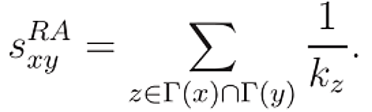 $SSE=\sum_{j=1}^{k}{\sum_{i=1}^{N}{w_{ij}^{p}{\left(x_{i}-c_{j}\right)}^{2}}}, \sum_{j=1}^{k}{w_{ij}}=1$ ($w_{i}$ 为从属度) **聚类评估：**评估的原因：确定数据集的聚类趋势（Clustering Tendency），确定是否真的有群体性；确定合理的簇的个数；比较两个簇，或者比较基于两种方法的聚类结果，看哪种结果更合适；将聚类的簇与已知的客观信息（例如，外部提供的标签、 Query等）进行比较 **非监督评估**(内部评估)：仅使用数据本身的特性，不考虑任何外部标签信息1、基于邻近度矩阵(基于密度的聚类方法不适用)：最理想的聚类结果应该是：簇内的点邻近度全为1，簇之间的邻近度全为0。实际的邻近度矩阵与理想化矩阵的相似度，可以用于评估聚类结果。观察相似度矩阵是否出现对角模式大致判断结果好坏。2、凝聚度与分离度：簇内的邻近度定义为"凝聚度"，簇间的邻近度定义为"分离度"。凝聚度越高分离度越低，效果越好。**基于图**，凝聚度由簇内各点邻近度之和定义，分离度由簇间各点的邻近度之和定义。**基于原型**，凝聚度由簇内各点到中心的邻近度之和定义，分离度由簇中心到其他簇内的中心（或点）的邻近度之和定义 **有监督评估**(外部评估)：引入外部信息，衡量聚类结构与外部结果的匹配程度 **面向分类的度量**：主要衡量某个簇是否由单个类的成员组成。熵（衡量每个簇由单个类的样本所组成的程度）、纯度（簇在多大程度上包含单个类的对象，以最多类的比例计算）、准确率、召回率、F值。**面向相似性的度量**：比较分类和聚类对应"理想"矩阵的相关性。分类的理想矩阵：同一个类中的样本，对应的矩阵元素为1；不同类中的样本，对应的矩阵元素为0

$f_{00}=具有不同的类和不同的簇的对象对的个数$ $Rand统计量=\frac{f_{00}+f_{11}}{f_{00}+f_{01}+f_{10}+f_{11}}f_{01}=具有不同的类和相同的簇的对象对的个数$ $f_{10}=具有相同的类和不同的簇的对象对的个数$ $f_{11}=具有相同的类和相同的簇的对象对的个数$ $Jaccard系数=\frac{f_{11}}{f_{01}+f_{10}+f_{11}}$

**相对评估**：比较两个簇或两个聚类结果。不是一种单独的度量类型，常借助前两种度量手段

**十四、推荐系统** 常见的推荐类型：**专家挑选**：人工挑选费时费力，且难以体现个性化因素 **简单统计：**能够反映一定的趋势，但受长尾现象（少数最热门条目所获得关注，远远高于尾部大批条目所获得的关注；由于跟风现象，差距会进一步加大（马太效应））的影响 **面向用户的个性化推荐技术** 推荐系统的数学形式：三个集合，一个效用函数。X，用户集合； S，物品集合； R，评分集合（有序），效用函数：u：X×S→R。 评分集合可视作一个*M* × *N*维的矩阵。从本质上推荐问题是一个**矩阵补全**问题。**三个关键问题**：1.收集“已知”的评分信息，生成效用矩阵（R）：**显式（Explicit）数据**：可直接获得的用户评价数据，如果来源可靠则效果较好，但往往难以获得；往往通过用户标注的方式获得，例如众包 **隐式（Implicit）数据**：基于用户行为等信息，间接地判断用户的倾向性。显著的问题：如何保障负样本的质量？负可能只是因为用户没看到；2.基于已知评分，推断未知评分。挑战：效用矩阵R严重稀疏：用户的行为是有限的，而且活跃用户极其稀少；冷启动问题：新用户没有行为历史，难以判断偏好，新物品没有评分记录，难以作为参考；3.推荐结果的评估（取决于对推荐问题的定义）：基本定义方式：用户评分预测，即预测指定用户对指定物品的打分，相应的评估方法：常用均方根误差（RMSE）。其他方式：1. 视为分类问题，即推荐正确or错误：一种情况为0/1效用矩阵，或基于某个阈值进行推荐，此时为完全二分类，可通过Precision/Recall/F值等评估；另一种情况为排序后返回Top N结果，此时可通过Pre@N， Rec@N等评估，注意理论上限可能不为1 2.视作排序问题，即推荐物品的受欢迎程度：不同商品受用户喜爱的程度，或购买的概率不同，可基于预测评分对物品进行排序，然后采用排序评估方式进行评估。另外，只关注推荐的准确性，则可能受到一定的误导，**推荐的顺序**值得研究：例如，音乐的播放序列 现实中**更关注高分**预测内容：RMSE可能对于在高分段表现出色，其他部分表现不佳的方法加以惩罚（没有focus到用户喜好）**推荐的多样性**：满足用户多方面需求，警惕“茧房效应”（只推荐单方面的内容，限制用户的思维）**基于内容的推荐**：基本想法：用户的偏好一般相对稳定。因此，给用户推荐他/她与喜欢的物品相类似的物品（偏保守的想法）。**关键**：抽取用户喜欢的物品的特征 构建**物品画像**和**用户画像**（基于其评分过的物品画像加权平均），**相似度评价**可采用余弦相似度。优点：1、每个人的推荐过程相互独立，不需要其他用户的数据（相对而言受到的“冷启动”问题的影响没有协同过滤严重，一方面其他人的打分对自己无影响，另一方面物品本身的向量由自身属性决定，不依赖于打分）2、可以为具有独特偏好的用户进行有效推荐，不受大众倾向性和热度的影响。3、可以推荐新物品或非热门物品。4、推荐结果有着较好的可解释性，推荐的同时可列举内容特征作为推荐的依据。缺点：1、难以找到合适的特征。对于非结构化信息，如图像、视频、音频等尤其如此。部分特征的提取可能存在误导性。2、难以给新用户推荐，如何建立新用户的用户画像？（诱导建立或根据全局热度进行初步推荐，通过迭代得到更完整的用户画像）3、过度特化现象：永远只能给用户推荐局限于其画像中的内容；用户的多方面兴趣难以体现；难以通过他人的评价对推荐结果进行评估。**衍生问题**：如何解决**多样化问题**？主题过于集中的推荐结果可能会影响用户体验，需要适度区分。解决方案：在准确度评估的同时，引入多样性评估，如最大边界相关性（MMR）从基于内容推荐到**基于路径推荐**：采用更为结构化的知识图谱代替向量化的画像方式。基于图谱上的游走实现推荐，路径可作为推荐的依据 基于**协同过滤**的推荐：基本思想：其他用户的浏览行为对当前用户有借鉴作用，有相似爱好的用户在评分上也具有一定的相似性。推荐系统的本质就是矩阵补全问题。相应的，协同过滤的思想在于基于矩阵的其他行，协助填补本行的空缺。基本类别：1、基于内存的协同过滤基于现有数据与简单度量运算进行推荐，可进一步细分为基于用户（User-based）与基于物品（Item-based）2、基于模型的协同过滤。基于现有数据训练模型，通过模型进行推荐。代表性方法如矩阵分解等 **基于内存：基于用户**推荐的评分预测：目的：找到相似用户，并基于这些用户的历史行为进行推荐。相似用户往往被称作“邻居” 。最近邻的寻找过程：历史评分行为越相似，用户之间未来行为的相似性就越高。基于共同评分的物品，衡量用户之间的相似性如公式1。注：计算相似度时，如果某个user对某个item未评分，则对应的r直接设为0，不用减去平均分 得到用户之间的相似性后，针对待预测的物品，可根据历史上其他用户对于该物品的评分，结合用户之间的相似性加权，预测评分结果。相似性计算与评分预测中，都通过减去平均值来抹去个人评分偏好的影响，公式2。有些时候可以只考虑K-最近邻的情况。公式2中的neighbor(n)即缩小为K-最近邻的集合。几点需要注意的情况：1、只考虑对指定Item有评分的邻居，无评分的跳过（即使Similarity较高）2、通常情况下，低于0的相关性可以被忽略。因此，K-最近邻集合可能实际上小于K个邻居。基于物品（Item-based）的推荐采用类似的设定。**基于物品**推荐的评分预测：与基于内容的推荐不同，基于物品的推荐，其衡量相似物品的标准，并不是物品本身的属性，而是不同物品的评分历史。同一个人给两个物品打出相似分数，说明他认为两个物品相似；越多这样的人， 两个物品越相似。其中，相似度计算与User-based类似。即构造两个向量，每维减去平均值，然后计算Pearson相关系数。同样可以基于平均分对分数估计进行修正。如果未评分，则直接设为0，不用减去平均数。最终的*rix*不需要平均分修正（rjx已经包含了用户的偏好） 在实践中，往往基于物品的推荐效果更好，为什么？物品的属性相对单一，而用户的偏好则更为丰富多样。相应的，人们喜欢某样物品的理由也相对较为集中，而用户可能在不同情况下体现出不同的偏好。基于内存的推荐的优缺点：优点：可适用于任意种类物品，效果较好。不受多模态、非结构化信息表征与特征选取的困扰，且不用对物品进行表征（基于内容的要用到）。缺点：冷启动：用户与物品都存在冷启动问题。稀疏性：用户评分记录严重稀疏，很难找到评价过同一物品的用户。热度偏差：更倾向于推荐热门物品，具有独特偏好的用户推荐效果差（寻找相似用户/商品时，小众偏好很容易被热门偏好所淹没）计算最近邻复杂度较高 用户冷启动问题解决方案：1.提供非个性化的推荐，直至收集足够多的个性化数据 2.借助用户的其他信息（如个人信息、其他网站记录，存在隐私问题）3.诱导式推荐：选取少量具有代表性和多样性的物品进行推荐，通过迭代式收集用户反馈，快速获得近似用户画像 物品冷启动问题解决方法：1、采用混合方法解决Item维度的冷启动问题，如引入基于内容的方法，通过物品的元信息得到初步推荐结果。2、一些边信息也有助于补充更多依据。例如，当物品缺乏元信息时，可采用众包文本加以补充：如媒体文件标注时，可采用评论信息进行补充；引入知识图谱进行推荐，即前述有关基于知识图谱的路径推荐相关内容 **基于模型**：基本思路：用户对物品的评分，本质上是用户的偏好，与物品的属性之间的相似度。相似度越高，评分越高。引入潜在因素，来表示用户的偏好与物品的属性。基本形式：通过引入矩阵分解的思路，揭示潜在因子。在这一背景下，评分矩阵R被近似视作物品属性矩阵Q与用户偏好矩阵P的乘积。P与Q的维度，一方面与用户/物品的数量有关，另一方面体现了潜在因子的数量 问题：潜在因子的维度如何确定？（维度小时无法区分，维度大时过拟合，开支大）当用户与物品的潜在因子已知，则任何缺失的评分，均可以通过对应的 P、Q矩阵相应的行列运算估计得到： ${\hat{r}}_{xi}=q_{i}∙p_{x}=\sum_{k}{q_{ik}∙p_{xk}}$

如何估计出两个潜在因子矩阵？基于这种方法得到的用户评分，应与历史评分记录尽可能接近： $\min_{P,Q}{\sum_{\left(i,x\right)∈R}{{\left(r_{xi}-q_{i}∙p_{x}\right)}^{2}}}$ 其本质是一个误差平方和（SSE），我们的目标即通过优化这一SSE，以获得潜在因子的估计值。然而，潜在因子的维度K，也是一个潜在的麻烦。我们需要训练的参数一共(M+N)*K个，随着K的增长而增长。如果K足够的大，在数据稀疏的情况下，可能并没有那么多训练样本。因此，过高的K可能导致过拟合的问题。 **过拟合与正则化**：如何解决过高的K带来的过拟合问题？1.引入更多的训练数据 2.收缩参数提升泛化性 （过拟合问题的本质是对于训练样本的过分迁就，从而影响了模型的泛化能力。相应的，我们的目的在于通过控制参数数值，使其不那么“迁就”训练样本）引入正则项，避免过大的参数值 正则化的目的：将参数往原点拉。一般而言，用户的历史行为越少，记录越稀疏，模型过拟合的风险越大，相应的，正则化所起到的“回归原点”的作用也就越强。**衍生模型**：非负矩阵分解；概率矩阵分解：着眼于参数本身的生成规律。在数据稀疏且有噪声的情况下，是否可能引入某些规律，可以实现对于参数更好的描述。假设1： 参数本身与噪声均符合高斯分布假设2：两个潜在因子矩阵相互独立，各用户/物品独立同分布 **矩阵分解的拓展：**给矩阵分解加约束；社交约束：好友们在偏好与行为上十分相似。基于偏好相似的社交约束虽然效果很好，但未必始终成立。例如：社交关系可能并非通过偏好间接影响决策，而是直接影响决策

**十五、社会网络（上） 社会网络中的基本元素**：节点（网络中的实体）、边（网络中的关系）（超边（Hyperedge）：广义的边，可描述多个节点的复杂关系，如家庭、社团等。其所构成的图称为**超图**（Hypergraph））本节主要关注**无向图** 真实网络中的节点度数往往符合幂律分布：少数节点拥有大多数的边，即影响力节点 忽略方向的前提下图中任意两个节点之间存在一条路径，则为**弱连通**。**连通组件**：连通的子图 **节点的角色**：强弱关系理论：强弱，并不限于关系的强度（边的权重）。强关系：更偏重现实世界中的熟人关系，有较强的同质性和情感维系；弱关系：类似于所谓“泛泛之交”，关系的异质性较强，联系并不紧密，但可作为信息来源 意见领袖：地位和作用近似HITS中的权威（对其他节点施加影响）和枢纽（为其他节点提供信息）。结构洞：主要作用在于为组织引入外部信息（判定：如果移除会使网络变成多个连通组件）另一种衡量方式：聚集系数（它的任意两个好友也为好友的概率）越低，该节点作为中介作用越大；意义：各方沟通的桥梁。**链接预测**：嵌入性：一条边两端节点共同的好友数。嵌入性越高，两端节点之间联系越紧密。 **基本链接预测方法**（CN）：两个节点之间存在一条边的概率，与它们共同好友的个数呈正比。Sxy=|γ(x)∩γ(y)|合理性为共同好友越多潜在交集越大，被介绍认识的机会多。改进版（PA）：削减好友个数的影响，进行normalization。**无尺度网络**：各节点度数间差异较大且符合幂律分布，已有好友多的节点更易获得好友。Sxy=kx * ky在很多场景下符合实际，好处之一在于无需网络结构信息和邻居信息。**考虑邻居的价值（RA）**：不仅考虑共同好友，还考虑好友的好友数。**从局部到全局**（Katz Index）：不仅考虑共同好友，还考虑共同好友的好友 **一般化基于全局网络结构的链接预测方法**（Random Walk with Restart）：指定起点，即预测目标的两端节点 。两个节点形成一条链是双方共同作用的结果。**局部到全局+有监督**：Random walk（全局网络结构）+Pairwise LTR（训练偏好）。**网络表征**：基于图结构实现网络表征，可以有效支撑节点分类、链接预测等任务。将图转化为节点的序列，采用类似文本的表征方法。Node2vec，从BFS/DFS两种路径获取序列。 **网络的符号性**：基本的原则：朋友的朋友是朋友，敌人的敌人是朋友，符合这个原则的三元组（三角形）是平衡的。如果某个图中所有的三元组都平衡，则该图也是平衡的。另一种表述：一个图的节点可以被分为两组，组内的节点都是朋友关系，而组间的节点都是敌人关系，则该图稳定 **链接的稳定匹配问题**：很多时候，我们得到的链接并不是最优解，而是退而求其次的结果。在限制每个节点链接数量的前提下，如果面临更好的选择，现有的链接就可能会被抛弃。最终能够被保留下来的链接，应该都是稳定的链接 —— 稳定匹配问题 **社团挖掘** 基于层次聚类的社团挖掘：分裂式聚类（自上而下）。本质：逐步去掉弱连接的过程。将沟通不同连通组件的桥接逐步删除。边介数：网络中任意两点间的最短路径，有多少条会通过这条边。Girvan-Newman算法：基于边的边介数实现节点层次聚类。1.计算网络中所有边的边介数；2. 去除边介数最高的边；3.重新计算去除边后的网络中所有边的边介数；4.跳至步骤2重新计算，直至网络中无边存在。局限性：无法确定合适的社团数（聚类方法通病）层次聚类是将所有可能全部展示出来供挑选，但挑选仍需标准。 选择社团数：1.采用层次聚类的评价指标进行选择。2.和随机打乱的网络相比：Q-Modularity指标：

$Q=\sum_{ij}^{ }{\left[\frac{A_{ij}}{2m}-\frac{k_{i}*k_{j}}{\left(2m\right)\left(2m\right)}\right]δ(c_{i},c_{j})}$。其中 $δ(c_{i},c_{j})$ 仅当ij节点属于同一社团时为1否则为0。A为网络对应邻接矩阵。K表示节点额度，m为边数量。中括号部分，是节点之间的实际连边概率高于期待值的程度。 (ki / 2m)*(kj / 2m) 表示如果节点度数不变，所有的边打乱重来，恰好在i和j之间仍存在一条边的概率。(Aij / 2m)表示当前情况下两节点之间存在边的实际概率。主要为了判断，相比随机情况，现有社团的内聚性有多好。（通过Q-M指标锋值处对应的层次）

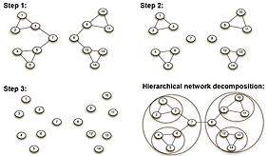基于划分聚类的社团挖掘：1. K均值聚类。节点属性：采用邻接矩阵，每个节点一个n维向量。2. 谱聚类：基于最小割算法，面向图结构的聚类技术。

**十六、社会网络（下）**

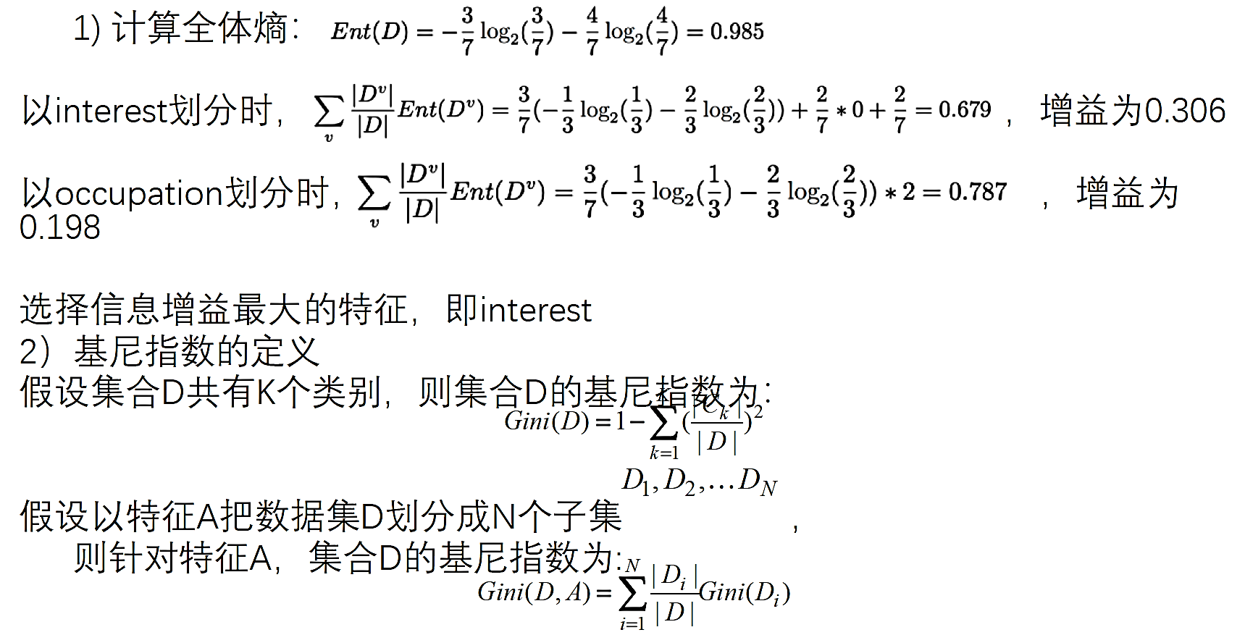信息传播的类型：信息传播未必依赖显性的社会网络结构 **基本传播模型** 信息级联：描述人们在信息流中的从众行为，信息级联过程描述人们传递他们从好友（直接邻居）那里获取的消息的过程。信息级联基本假设：1.信息级联发生在一张有向图上（无向图转化为双向边），边时信息传递的媒介。2.每个节点仅能将信息传递给与其直接相连的节点。3.网络中节点状态是二元的。（激活：已收到信息；未激活）4.已激活的节点才具备激活其他节点的能力。5.激活是不可逆的过程。**独立级联模型（ICM）**每次激活都是一次独立事件，每个已激活节点只有一次机会尝试激活它的未激活邻居节点（激活的尝试类似抛硬币）轮次：如果某个节点在第 t 轮被激活，那么，他仅有一次机会，即仅能在t+1轮尝试激活他所有未被激活的邻居节点，节点v激活邻居节点w的概率为Pvw（一般为1/k）。整个传播过程直到所有节点都被激活，或没有新节点被激活为止。**线性阈值模型（TLM）**将信息传递过程视作多人影响的叠加过程。一个用户会被某个信息激活，如果来自他已激活邻居的影响超过某个阈值 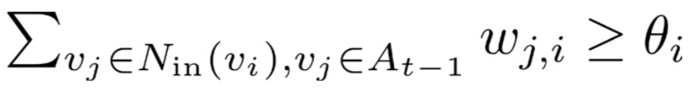。阈值预先设定，往往为从[0,1]均匀分布中随机抽取的一个数值（也可根据用户对信息的兴趣决定）。 仅有 t 时刻被激活的节点才能在 t+1 时刻施加影响。传播最大化问题：假定初始的种子节点集合为S，预期激活的节点集合为f(S) 。信息传播最大化的目的，在于限定S集合的前提下，最大化f(S)的规模。常见的约束为限定S集合的规模，即|S|。如果S集合中的节点价值不等，则可将约束进一步扩展。启发式思路：寻找网络中最具影响力的节点。

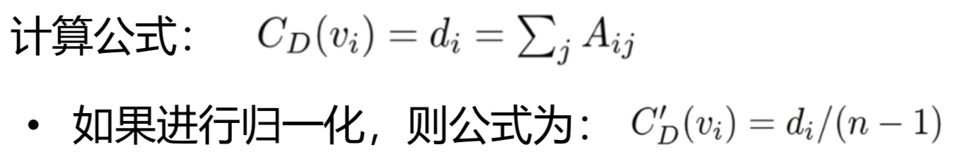启发式方法：1.pagerank及其衍生模型。2.核心性（Centrality）度量：用于衡量网络中最重要的节点。常见度量如度、紧密性、介数。3. 计算单个节点所能够激活的邻居数量，再进行排序。度核心性：思想:某个节点的邻居越多，对于网络连通和信息传递的贡献越大。背景事实:许多现实世界网络具有无尺度性，只有少数节点度比较高。

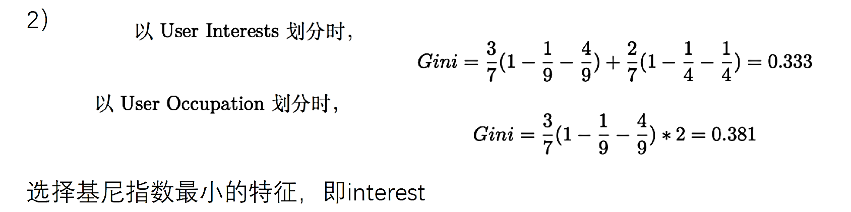紧密度(Closeness)核心性：思想:某个节点到其他节点越近，对网络连通和信息传递的贡献越大。背景事实:距离越近，信息到达所需的中介越少，传递越快，成功率越高 介数(Betweenness)核心性：思想:越多最短路径经过某节点，对网络连通和信息传递的贡献越大。背景事实:与边介数思想类似，介数越高，信息传播中的中介地位越显著。上述启发式方法，在寻找“最具影响力的节点”时可行，然而，在确定影响力节点集合时不可行：节点的影响范围之间可能存在重叠。

一般化的信息传播最大化方法

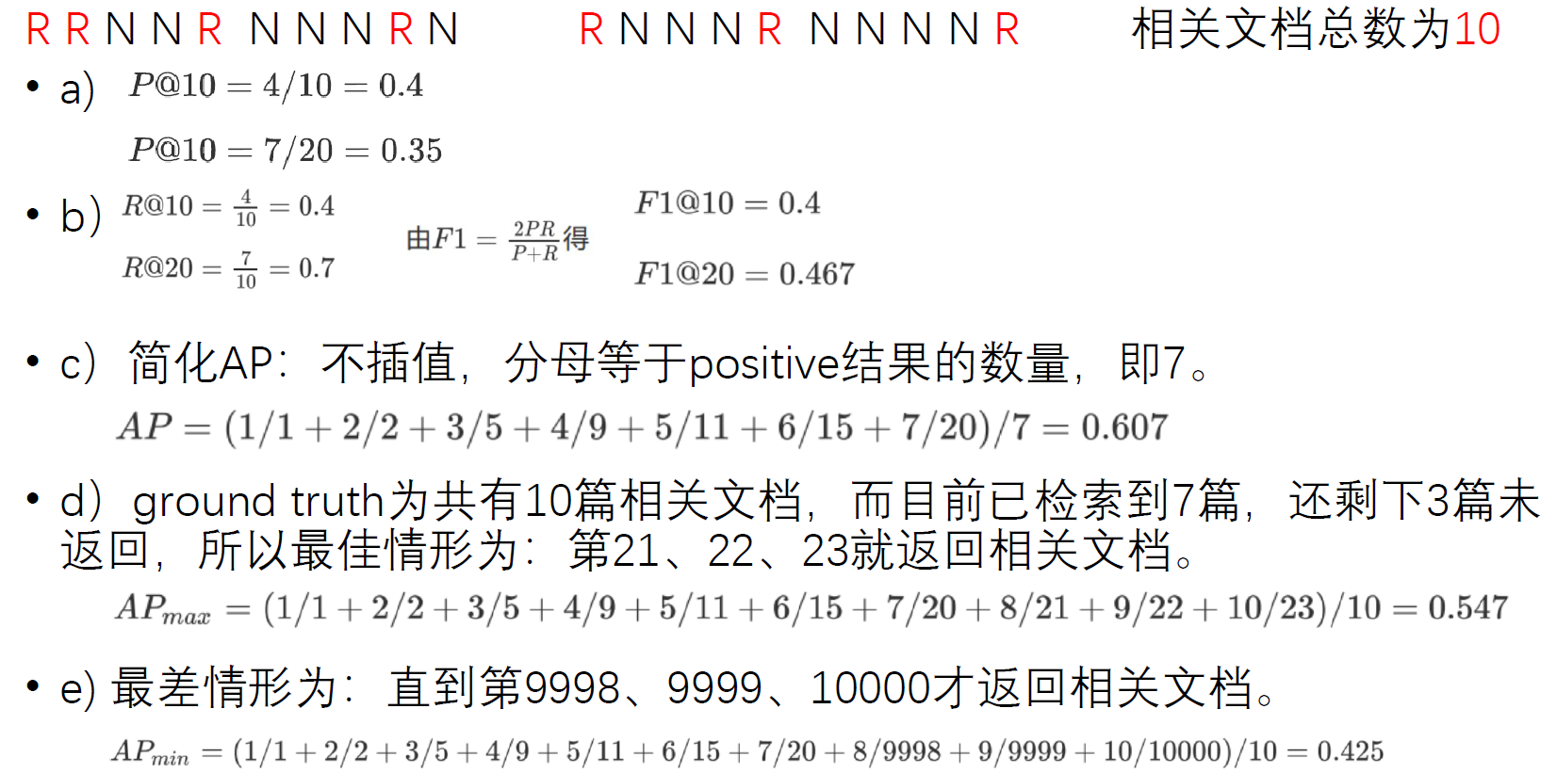基于前述的传播模型(例如:ICM / LTM)，对于给定 S 集合计算 f(S)。此时，传播最大化问题可转化为一个带约束的最优化问题。以 *f(S)* 为目标函数，找到一个集合 S，使得 *f(S)* 的**期望**最大。同时， S 应满足 |S| = k （即只选择 k 个节点作为初始节点集合）f(S)性质（子模特性）：1. f(S) 函数是非负的(显而易见) 。2. f(S) 函数是单调非减的，即f(S+v)≥ f(S)（新增加一个节点，至多不增加新激活，不至于减少）。3. f(S)函数是具有子模特性(Submodularity)的，即: 对于任何集合对S，T，且满足S ⊆ T时，给定节点 v，有右式 信息传播最大化问题解决方案：在ICM / LTM等模型定义下，传播最大化问题是个NP难问题但由于 f(S) 函数具有子模特性，我们可以采用贪心算法近似求解。贪心算法：以空集合为起点，即初始 S = ∅。经过 k 次迭代，每次选择最大化 𝑓(𝑆 ∪ {𝑣}) − 𝑓(𝑆) 的节点 v。贪心算法可以实现至少 (1 – 1/e) 的近似效果，所得S可以激活至少 63% 最优解能激活的节点数。

--------------------------------计算例子------------------------------------------

协同过滤：1.基于物品推荐，2近邻

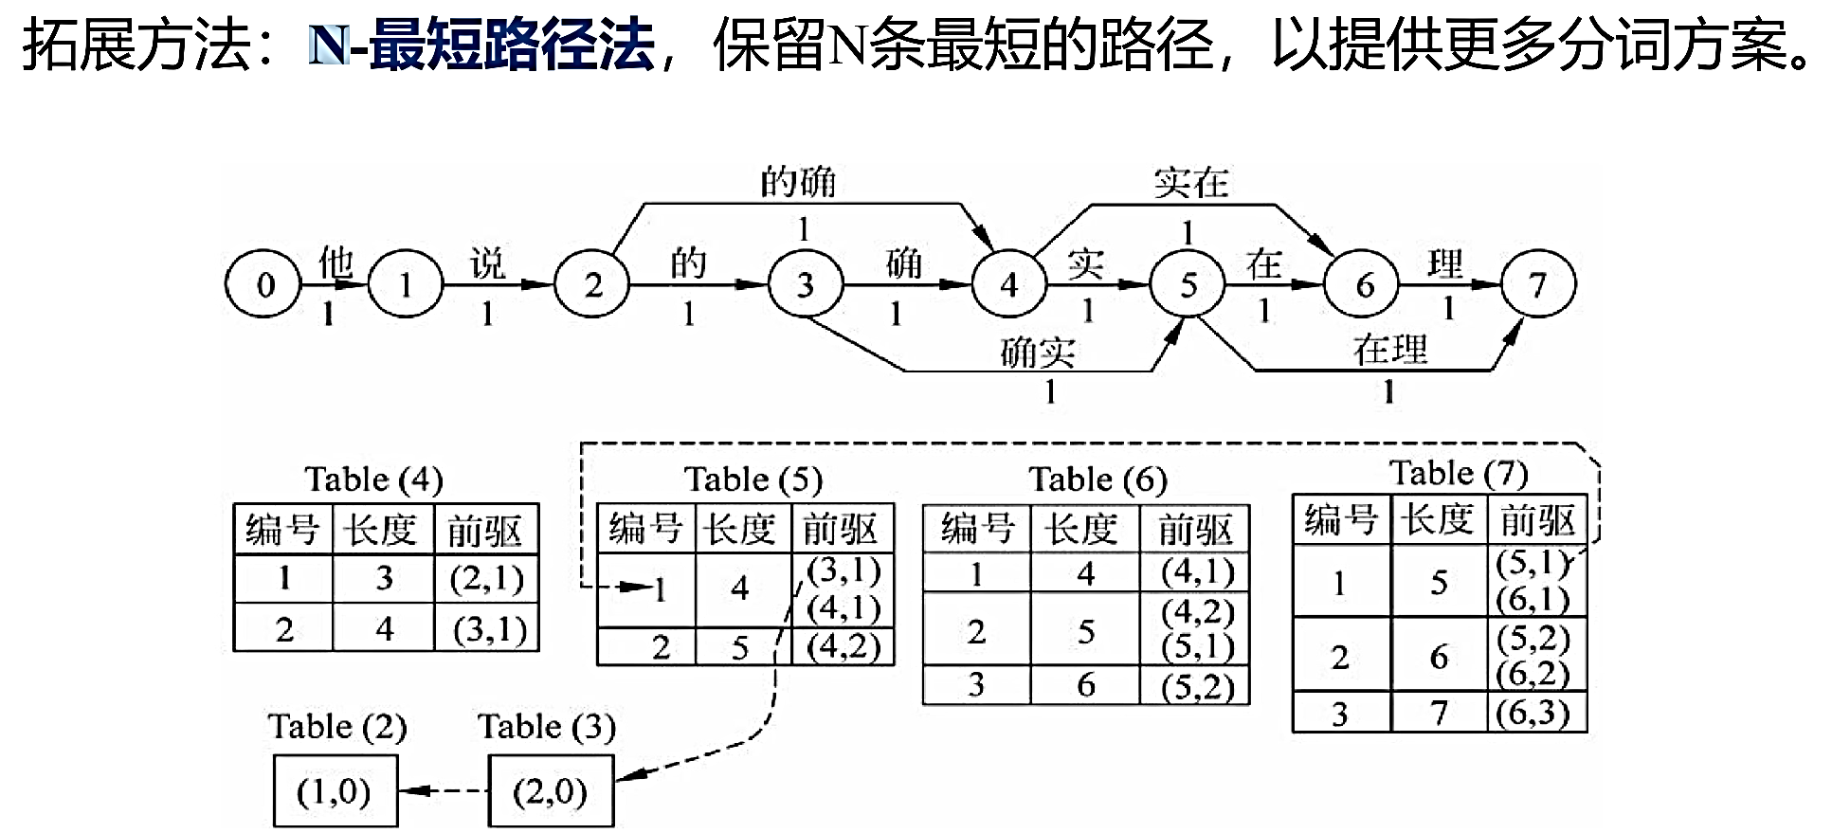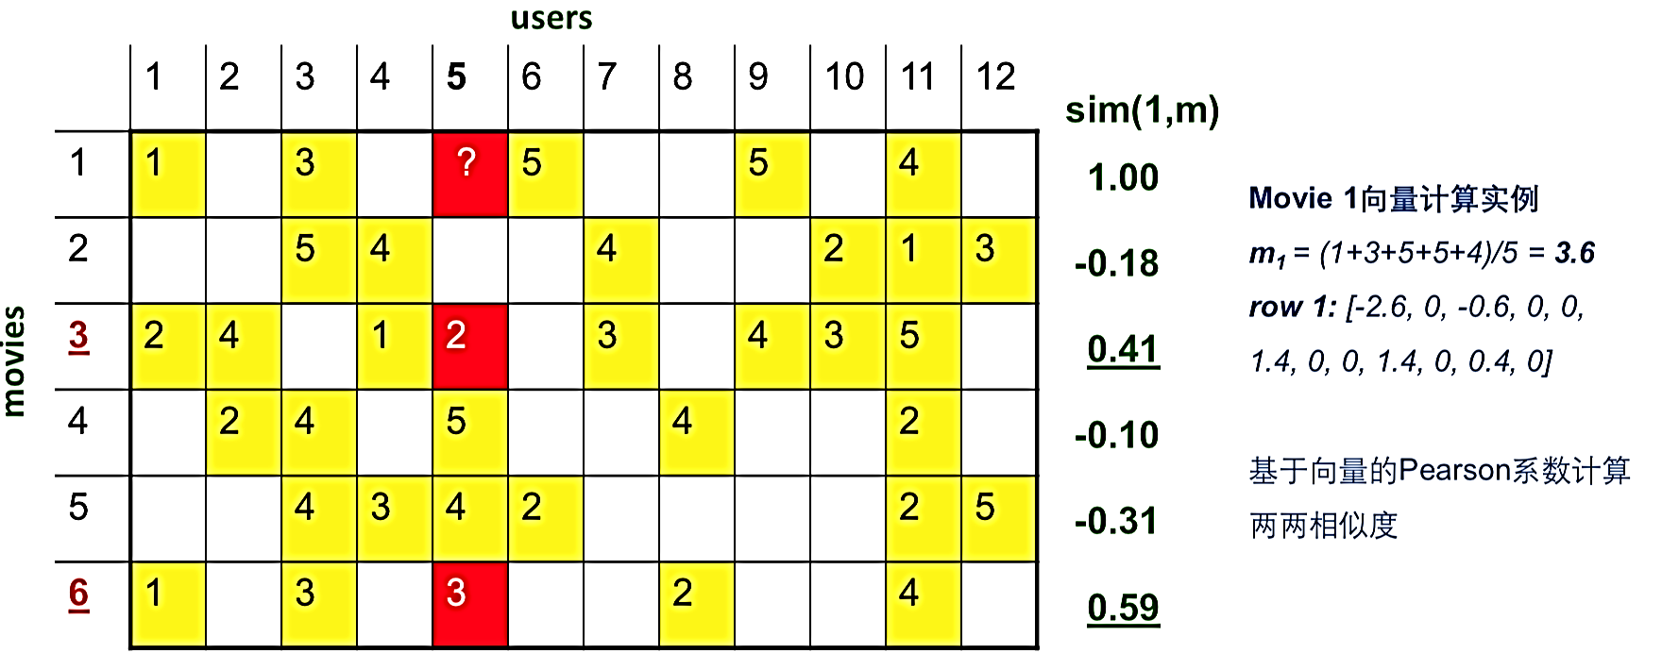

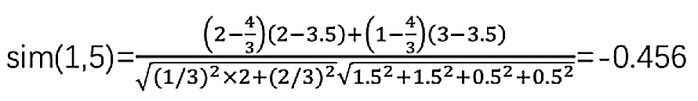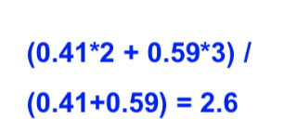

**2.基于用户过滤**:2近邻

1.计算各用户的平均打分 2.计算各用户与用户5之间的相似度，注意去中心化，只考虑两个用户都打过分的电影（忽略空值）。以计算用户1，用户5的相似度为例：用户1平均打分是4/3，用户5平均打分是7/2，二者都打过分的是电影3和电影6。所以计算相似度时，用户1的向量表示为（2/3, -1/3)，用户5则是（-3/2，-1/2）3.找到用户5的2-最近邻，估计评分，注意去中心化，并加上用户5的平均打分。最相似的两个用户为3和9，相似度分别为0.21和0.47 .

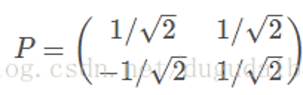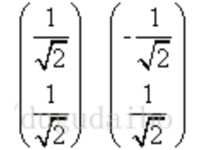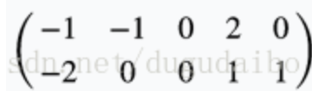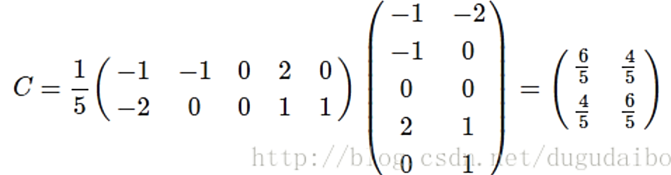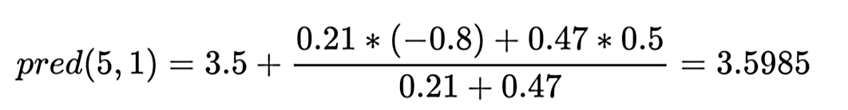

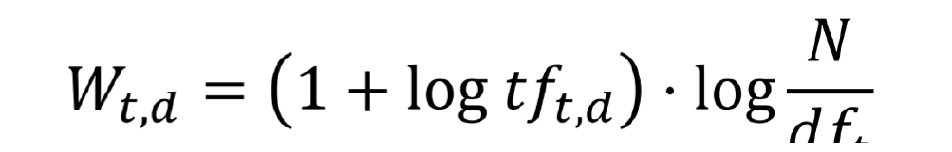

-------------------------------问答--------------------------------------------

1.**主成分分析**的基本流程是什么?与特征值有何关系?:

流程：1.数据标准化（中心化）2.计算相关系数矩阵3.计算相关系数矩阵的特征值和特征向量 4.将特征值按照从大到小的顺序排序，选择其中最大的k个，然后将其对应的k个特征向量分别作为列向量组成特征向量矩阵 5.将样本点投影到选取的特征向量上，原始的n维特征变成了k维

和特征值的关系：特征值对应的特征向量就是理想中想取得正确的坐标轴，而特征值就等于数据在旋转之后的坐标上对应维度上的方差。最大特征值对应的特征向量可以最大化投影方差。

2.**倒排索引的优化**：对于OR操作：顺序任意、考虑O(x+y)的最坏情况；对于AND操作：先处理文档频率小的，再处理大的

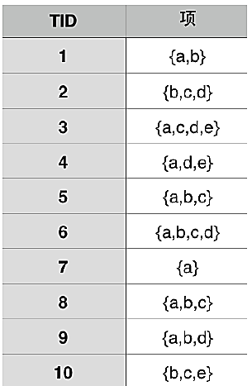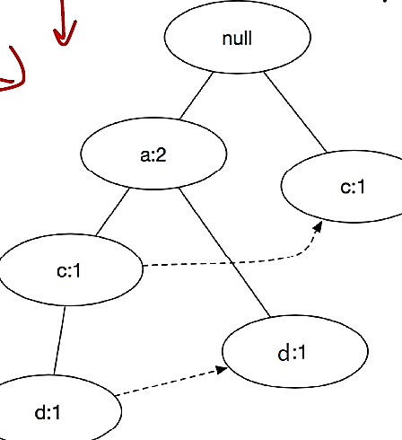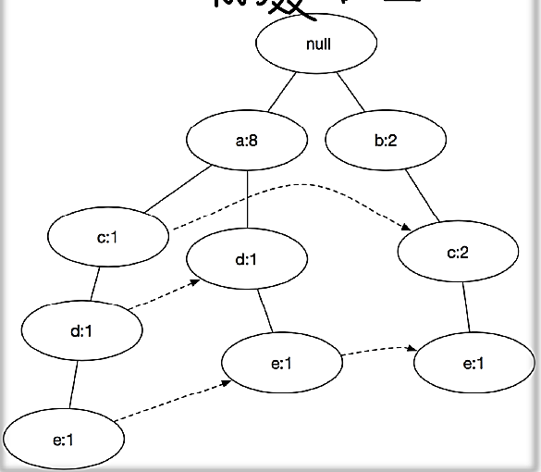3. 基于机械分词的常见方法中对于“最大匹配”的依赖，可能导致什么隐患？如何利用 N-最短路径缓解这一

隐患？如何选择一个恰当的 N 值？最大匹配的隐患：1.有长度限制：预设词长过短时长词会切错；过长时效率较低2.导致歧义：e.g. 南京市长春药店南京市长江大桥 N-最短路径：基于Dijkstra算法，记录N条最短路径；原文中，N=2时非统计粗切模型句子召回率达到99. 73%；N=8句子粗切召回率达到了99.90%。

3. 如何结合查询词项的分布细节，设计相对合理的跳表指针步长？索引分布密集处使用较大的步长；索引分布稀疏的地方使用较短的步长

4. 如何在网页排序的同时提升结果的多样化水平？同时保证算法的效率？修改优化目标，直接在将多样化指标写入目标函数，扩大召回率，增加精排、重排模块

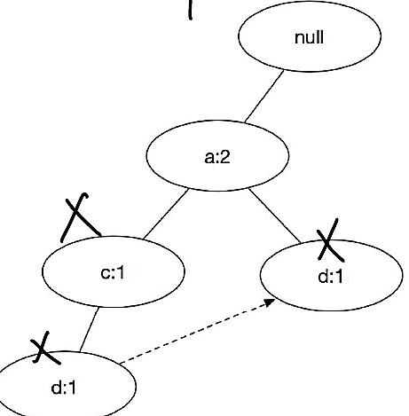5. 无论是 K 最近邻分类还是 K 均值聚类，都涉及到 K 的取值问题。请简述两个问题各自选取合适 K 值的思路，并比较两者在思路上有何不同？K最近邻分类：在训练集上，使用不同的K进行分类，选择分类效果最好的K。K均值聚类：尝试使用不同的K值聚类，检验各自得到聚类结果的质量，选择聚类效果最优的K。基本思路本质上是一致的

6. 如果从信息检索的视角， 可以将寻找最近邻的过程视作检索最相关的 K 个文档的过程。那么， 这一过程是否可以利用倒排索引的思路加以实现？如何实现？实现：

1. 将待分类的文本doc表示为其特征词项组成的向量V

2. 找到将V中每一维对应的词项在倒排索引表中的文本链表

3. 将这些文本链表合并，去掉重复的文档ID，得到文档ID的集合

4. 分别计算doc和该集合中文本的相似度（如余弦相似度），取相似度最大的前K个作为K近邻（即最相关的K个文档）这样在查找样本的K个邻居时，只查找与待分类文本的词项有重叠的文档，减少了搜索空间和计算开支，搜索速度更快

如果采用聚类的思想，可以将训练文档分为K个簇，用中心向量代表这个簇。通过倒排索引表，找到与查询文本有交集的簇。可以人为规定一个阈值，对于超过该阈值的簇，计算查询向量与簇内文档的相似度。将所有的结果放在一起，取相似度最大的前K个作为K近邻（即最相关的K个文档）

